ДОКУМЕНТАЦИЯ ОТКРЫТОГО КОНКУРСА ПО ЛОТУ 30683
РАЗДЕЛ 3. ПРИЛОЖЕНИЕ №1. ТЕХНИЧЕСКОЕ ЗАДАНИЕ
на проведение технологических работ по разработке и по вводу в опытную эксплуатацию типового программного продукта по комплексной автоматизации работы МФЦ

ОКДП:7244020

Краснодар
2013 год

ТЕРМИНЫ И ОПРЕДЕЛЕНИЯ

АИС МФЦ, Система | Автоматизированная информационная система поддержки деятельности МФЦ по обслуживанию заявителей
АРМ | Автоматизированное рабочее место
Внешние системы | Информационные системы, с которыми должно быть реализовано интеграционное взаимодействие АИС МФЦ
Государственная (муниципальная) услуга | Деятельность по реализации функций федерального органа исполнительной власти, государственного внебюджетного фонда, исполнительного органа государственной власти субъекта Российской Федерации, а также органа местного самоуправления, которая осуществляется по запросам заявителей в пределах установленных нормативными правовыми актами Российской Федерации, нормативными правовыми актами субъектов Российской Федерации и муниципальными правовыми актами полномочий органов, предоставляющих соответственно государственные или муниципальные услуги
Дело, электронное дело | Сформированный пакет документов, поданных заявителем в целях получения государственной или муниципальной услуги
ЕСИА | Единая система идентификации и аутентификации
ЕПГУ | Единый портал государственных услуг
Заявитель | Физическое или юридическое лицо либо их уполномоченные представители, обратившиеся в МФЦ с запросом о предоставлении государственной или муниципальной услуги, выраженным в устной, письменной или электронной форме
Инфокиоск | Информационный киоск – терминал, находящийся на территории МФЦ, для обеспечения информирования заявителей о порядке и ходе предоставления услуги, а также о порядке и особенностях работы МФЦ
ИСЭД | Информационная система электронного документооборота
КЛАДР | Классификатор адресов России
МФЦ | Многофункциональный центр предоставления государственных и муниципальных услуг.
Орган, предоставляющий услугу | Федеральные органы исполнительной власти, органы государственных внебюджетных фондов, органы исполнительной власти субъектов РФ, органы местного самоуправления, организации, в которых размещается государственное задание (заказ) или муниципальное задание (заказ)
Орган-поставщик данных | Государственный орган, орган местного самоуправления либо подведомственная государственному органу или органу местного самоуправления организация, в распоряжении которого находятся документы и информация, необходимые для предоставления государственной или муниципальной услуги.
ПО | Программное обеспечение
Пользователь АИС МФЦ | Должностное лицо, участвующее в функционировании автоматизированной системы или использующее результаты её функционирования, наделенное определенным объемом прав (оператор, контролер, технолог, администратор)
РПГУ | Региональный портал государственных и муниципальных услуг
РСМЭВ | Региональная система межведомственного электронного взаимодействия
СМЭВ | Система межведомственного электронного взаимодействия
СУБД | Система управления базой данных
УЭК | Универсальная электронная карта
ЦОД | Центр обработки данных
ЦТО | Центр телефонного обслуживания
ЧТЗ | Частное техническое задание

  - Общие сведения.
Проведение технологических работ по разработке и по вводу в опытную эксплуатацию типового программного продукта по комплексной автоматизации работы МФЦ осуществляется в целях обеспечения предоставления государственных и муниципальных услуг посредством МФЦ и сети Интернет на основе создания единой инфраструктуры обеспечения межведомственного автоматизированного информационного взаимодействия и взаимодействия органов, предоставляющих услуги, с организациями и гражданами с использованием следующих, наиболее востребованных сервисов:
- управление документами - регистрация, контроль версий, обеспечение безопасности и библиотечные сервисы для отдельных типов документов;
- работа с образами документов - полный цикл работы с бумажными документами, включая их преобразование в электронный вид и оцифровку;
- управление записями - долгосрочное архивирование и автоматизация сохранения документов в соответствии с нормативными требованиями;
- управление потоками работ - поддержка бизнес-процессов и маршрутизация информации в соответствии с рабочими заданиями и состояниями;
- документоориентированная групповая работа - коллективная работа с документами и поддержка рабочих групп;
- интеграция с внешними информационными системами - обеспечение возможности информационного обмена для организации сквозных процессов предоставления государственных и муниципальных услуг.
Место выполнения работ: центральный сервер мониторинга и статистики Заказчика - г. Краснодар, 350014, пер. Лунный, д. 16
  - Основание для выполнения работ.
  - Федеральный закон от 27 июля 2010 года № 210-ФЗ «Об организации предоставления государственных и муниципальных услуг»;
  - Концепция снижения административных барьеров и повышения доступности государственных и муниципальных услуг на 2011-2013 годы, утвержденная распоряжением Правительства Российской Федерации от 10 июня 2011 года № 1021-р;
  - Постановление главы администрации (губернатора) Краснодарского края от 6 июля 2012 года № 809 «Об утверждении ведомственной целевой программы «Снижение административных барьеров, оптимизация и повышение качества предоставления государственных и муниципальных услуг, в том числе на базе многофункциональных центров предоставления государственных и муниципальных услуг в Краснодарском крае» на 2012-2013 годы»;
  - Источник финансирования.
Бюджет Краснодарского края.
  - Требования к методическому обеспечению АИС МФЦ.
АИС МФЦ должна отвечать требованиям, установленным следующими нормативными правовыми актами:
  - Федеральный закон от 27.07.2006 № 152-ФЗ «О персональных данных»;
  - Федеральный закон Российской Федерации от 27.07.2010 № 210-ФЗ «Об организации предоставления государственных и муниципальных услуг»;
  - Федеральный закон от 06.04.2011 № 63-ФЗ «Об электронной подписи»;
  - Постановление Правительства РФ от 15.06.2009 № 478 «О единой системе информационно-справочной поддержки граждан и организаций по вопросам взаимодействия с органами исполнительной власти и органами местного самоуправления с использованием информационно-телекоммуникационной сети Интернет»;
  - Распоряжение Правительства Российской Федерации от 17.10.2009 № 1555-р «О плане перехода на предоставление государственных услуг и исполнение государственных функций в электронном виде»;
  - Сводный перечень первоочередных государственных и муниципальных услуг, предоставляемых органами исполнительной власти субъектов Российской Федерации и органами местного самоуправления в электронном виде, а также услуг, предоставляемых в электронном виде учреждениями субъектов Российской Федерации и муниципальными учреждениями, утвержденный Распоряжением Правительства Российской Федерации от 17.12.2009 № 1993-р;
  - Постановление Правительства Российской Федерации от 24.10.2011 № 861 «О федеральных государственных информационных системах, обеспечивающих предоставление в электронной форме государственных и муниципальных услуг (осуществление функций)»;
  - Постановление Правительства Российской Федерации от 22.12.2012 № 1376 «Об утверждении Правил организации деятельности многофункциональных центров предоставления государственных и муниципальных услуг»;
  - Методические рекомендации по обеспечению перехода органов исполнительной власти субъектов Российской Федерации и органов местного самоуправления к предоставлению услуг на основе межведомственного взаимодействия (размещены на Портале методической поддержки реализации Федерального закона № 210-ФЗ по адресу: http://210fz.ru/mdx/index.php?id=92);
  - Административные регламенты и иные региональные и муниципальные правовые акты, регламентирующие деятельность по предоставлению государственных (муниципальных) услуг, в том числе с элементами межведомственного взаимодействия.
  - Цели и задачи выполнения работ.
  - Основными целями проведения технологических работ по разработке и по вводу АИС МФЦ в опытную эксплуатацию являются:
    - обеспечение централизованного подхода к функционированию МФЦ в Краснодарском крае;
    - повышение эффективности работы МФЦ в Краснодарском крае;
    - повышение удобства и комфорта для заявителей при получении ими государственных (муниципальных) услуг;
    - снижение издержек при предоставлении государственных (муниципальных) услуг путем обеспечения возможности их предоставления в электронном виде;
    - обеспечение качественного информирования граждан и юридических лиц о государственных (муниципальных) услугах;
    - обеспечение принципа экстерриториальности.

В результате выполнения работ должны быть решены следующие задачи:
    - организация взаимодействия МФЦ с органами, предоставляющими услуги;
    - организация работы по приему документов, необходимых для предоставления государственных (муниципальных) услуг, по первичной обработке документов, по выдаче заявителю результата предоставления государственной (муниципальной) услуги, в том числе в электронном виде;
    - организация обмена документами между МФЦ и органами, предоставляющими услуги, в также Органами-Поставщиками данных, в том числе в электронном виде.
- Функциональное назначение АИС МФЦ.
АИС МФЦ должна обеспечивать:
  - взаимодействие с единой системой межведомственного электронного взаимодействия;
  - взаимодействие с региональной системой межведомственного электронного взаимодействия;
  - взаимодействие с федеральной государственной информационной системой «Единая система идентификации и аутентификации в инфраструктуре, обеспечивающей информационно-технологическое взаимодействие информационных систем, используемых для предоставления государственных и муниципальных услуг в электронной форме»;
  - взаимодействие с государственной информационной системой о государственных и муниципальных платежах;
  - взаимодействие с инфраструктурой универсальной электронной карты;
  - получение доступа к электронным сервисам органов, предоставляющих услуги, в том числе через единую систему межведомственного электронного взаимодействия;
  - интеграцию с региональным порталом государственных и муниципальных услуг;
  - интеграцию с электронной очередью;
  - экспертную поддержку заявителей, работников многофункционального центра и работников центра телефонного обслуживания по вопросам порядка и условий предоставления государственных и муниципальных услуг;
  - поддержку деятельности работников многофункционального центра по приему, выдаче, обработке документов, поэтапную фиксацию хода предоставления государственных и муниципальных услуг с контролем сроков предоставления государственной или муниципальной услуги и проведения отдельных административных процедур;
  - формирование электронных комплектов документов, содержащих заявления (запросы) о предоставлении государственной или муниципальной услуги в форме электронного документа, электронные образы документов, необходимых для предоставления государственной или муниципальной услуги;
  - поддержку принятия решений о возможности, составе и порядке формирования межведомственного запроса в иные органы и организации;
  - поддержку формирования комплекта документов для представления в орган, предоставляющий услугу, в соответствии с требованиями нормативных правовых актов и соглашений о взаимодействии;
  - хранение сведений об истории обращений заявителей в соответствии с требованиями законодательства Российской Федерации к программно-аппаратному комплексу информационных систем персональных данных;
  - автоматическое распределение нагрузки между работниками многофункционального центра;
  - использование электронной подписи в соответствии с требованиями, установленными нормативными правовыми актами Российской Федерации, при обработке электронных документов, а также при обмене электронными документами с федеральными органами исполнительной власти, органами государственных внебюджетных фондов, органами исполнительной власти субъекта Российской Федерации, органами местного самоуправления или привлекаемыми организациями;
  - доступ заявителя к информации о ходе предоставления государственной или муниципальной услуги;
  - формирование статистической и аналитической отчетности по итогам деятельности многофункционального центра за отчетный период;
  - возможность поддержания информационного обмена между многофункциональными центрами и привлекаемыми организациями, в том числе поддержку мониторинга и сбора статистической отчетности о соблюдении определенных в регламентах и стандартах предоставления услуг временных показателей обслуживания граждан, о количестве и качестве предоставленных государственных и муниципальных услуг, фактах досудебного обжалования нарушений при предоставлении государственных и муниципальных услуг;
  - возможность интеграции с государственными и муниципальными информационными системами;
  - возможность интеграции с центрами телефонного обслуживания органов, предоставляющих услуги, в соответствии с соглашениями о взаимодействии;
  - прием запросов заявителей о предоставлении государственных и муниципальных услуг, передачу указанных запросов в информационные системы органов, предоставляющих услуги;
  - возможность получения заявителем результата предоставления государственной или муниципальной услуги в многофункциональном центре или в любой из привлекаемых организаций;
  - идентификацию заявителей в окнах обслуживания и возможность подписания документов заявителем квалифицированной электронной подписью с использованием универсальной электронной карты.
- Характеристика объектов автоматизации.
Объектом автоматизации является центральный сервер мониторинга и статистики Заказчика.
Результатом проведения технологических работ по разработке и по вводу в опытную эксплуатацию типового программного продукта по комплексной автоматизации работы МФЦ является АИС МФЦ, обладающая предусмотренным настоящим Техническим заданием функционалом.
- Требования к АИС МФЦ.
  - Требования к структуре.
АИС МФЦ должна состоять из следующих основных подсистем:
    - подсистема «Ввод и хранение регламентов предоставления государственных и муниципальных услуг»;
    - подсистема «Автоматизированное исполнение и контроль процессов предоставления государственных и муниципальных услуг»;
    - подсистема «Экспертная подсистема предоставления государственных и муниципальных услуг»;
    - подсистема «Электронный архив»;
    - подсистема информационного обмена данными;
    - подсистема «Администрирование»;
    - подсистема интеграции с ЦТО;
    - подсистема «Инфокиоск»;
    - аналитическая подсистема.
  - Требования к составу пользователей.
АИС МФЦ должна предусматривать следующий состав ролей – пользователей Системы:
- Системный администратор – сотрудник Заказчика, имеющий максимальный набор полномочий, включая полномочия по настройке и сопровождению системы, развернутой на центральном сервере, регистрации пользователей и установление объема их прав;
- Администратор – сотрудник МФЦ, имеющий максимальный набор полномочий, включая полномочия по настройке и сопровождению системы, регистрации пользователей и установление объема их прав;
- Технолог – сотрудник МФЦ, осуществляющий наполнение базы данных ИС соответствующего МФЦ, включая административные регламенты, формы заявлений, обеспечивающий систематизацию по матрице условий и жизненных ситуаций;
- Контролер – сотрудник МФЦ, осуществляет сбор и передачу сформированных операторами «Дел» в органы, предоставляющие услуги, подписание и направление межведомственных запросов, получение результатов запросов, прием и передачу операторам результатов предоставления государственных и муниципальных услуг;
- Оператор – сотрудник МФЦ, осуществляющий прием и выдачу документов заявителям.
  - Требования к функциональности.
АИС МФЦ с учетом настроек, производимых Исполнителем, должна являться масштабируемым решением, обладающим следующим функционалом:
    - в части регистрации пользователя в АИС МФЦ:
- при авторизации пользователя в АИС МФЦ должна использоваться сквозная авторизация с использованием ЕСИА и через собственную систему авторизации МФЦ.
    - в части организации процесса межведомственного взаимодействия:
- формирование параллельных, последовательных запросов в электронном виде в Органы-поставщики данных;
- выделение отдельной роли в АИС МФЦ для обеспечения возможности передачи запроса и фиксации результата запроса;
- возможность сохранения шаблонов запросов для использования при настройке аналогичных услуг;
- работа через тонкого клиента (web-браузер) без необходимости устанавливать специализированное программное обеспечение, за исключением программного обеспечения, обеспечивающего формирование электронной подписи;
- формирование связи между исходящим запросом и входящим ответом;
- хранение и обеспечение целостности данных (запросы-ответы в/из СМЭВ);
- доступ к хранимым данным (запросы-ответы в/из СМЭВ);
- защиту данных от несанкционированного доступа;
- логирование событий;
- интеграция с криптопровайдером CryptoPro;
- наличие встроенных средств интеграции с другими информационными системами МФЦ, нашедшими применение и введенными в промышленную эксплуатацию до 1 июня 2013 года на территории Краснодарского края.

Требования к функциям (задачам) АИС МФЦ для обеспечения межведомственного взаимодействия:
- работа с очередями сообщений и обработка этих сообщений, в том числе определение получателя ответа, работа со сведениями, содержащимися в ответе, внесение необходимых изменений в ИС МФЦ;
- формирование связи между исходящим запросом и входящим ответом для возможности отслеживания запросов и поиска контролером потерянных запросов вручную;
- подписание отправляемых сообщений (запросов) электронной подписью пользователя АИС МФЦ в соответствии с требованиями документов:
Методические рекомендации по разработке электронных сервисов и применению технологии электронной подписи при межведомственном электронном взаимодействии (версия 2.5.5) (http://smev.gosuslugi.ru/portal/api/files/get/1783) (официальный источник – Технологический портал СМЭВ http://smev.gosuslugi.ru/portal/);
Методические рекомендации по использованию электронной подписи при межведомственном электронном взаимодействии (версия 4.3) (http://smev.gosuslugi.ru/portal/api/files/get/1562) (официальный источник – Технологический портал СМЭВ http://smev.gosuslugi.ru/portal/);
Спецификации, форматы и протоколы в соответствии с архитектурой существующего и функционирующего общесистемного и прикладного программного обеспечения РСМЭВ.
АИС МФЦ должна обеспечивать пользователям следующие функции в части работы с запросами-ответами при межведомственном взаимодействии:
- подписывать запросы различными видами электронных подписей, в визуальном режиме (электронными подписями пользователей, электронной подписью организации);
- формирование печатной формы запроса на основании xml-файла запроса, возможность визуализировать на печатной форме запроса данные об электронной подписи запроса, вывести печатную форму запроса на печатающее устройство;
- управления в визуальном режиме отправкой подписанных запросов, в том числе видеть общий список отправленных запросов и соответствующих им ответов;
- обработки результатов ответов на запросы в визуальном режиме, в том числе возможность видеть зафиксированный в ИС МФЦ факт ответа на запрос, возможность просмотреть xml-файл ответа;
- формирования печатной формы ответа на основании xml-файла ответа, вывода печатной формы ответа на печатающее устройство;
- автоматическое создание в электронном деле заявителя документа-результата запроса на основании полученных с ответом на запрос данных;
- автоматическое прикрепление сформированной печатной формы ответа на запрос к электронному делу, в рамках исполнения которого был сформирован запрос;
- автоматический переход дела на следующий этап выполнения работи, в соответствии с настройками процесса предоставления услуги;
- выполнение нескольких параллельных запросов в рамках одного электронного дела заявителя.
Возможные сбои функционирования межведомственного взаимодействия не должны приводить к полной или частичной остановке работы АИС МФЦ.
Для обеспечения обмена данными посредством межведомственного взаимодействия должны использоваться следующие форматы, протоколы и технологии:
- TCP/IP;
- Механизм репликации баз данных, используемых для синхронизации состояния информационных объектов;
- SQL, ODBC — для оперативного взаимодействия с объектами информационных баз данных систем;
- XML\XSLT — для взаимодействия с объектами внешних ИС.
    - в части управления процессом предоставления услуг в МФЦ:
- поддержка процесса формирования комплекта документов – «Дела», для передачи в органы, предоставляющие услуги;
- мониторинг местонахождения и статуса обработки «Дела» в процессе предоставления услуги;
- автоматическое распределение нагрузки между операторами МФЦ;
- распределение процесса предоставления услуги между пользователями, выполняющими разные роли, с возможностью делегирования и объединения полномочий отдельных ролей и пользователей;
- поэтапная фиксация хода предоставления услуги, контроль сроков предоставления услуги и отдельных ее этапов (административных процедур);
- отслеживание истории предоставления услуги;
- возможность настройки процесса предоставления услуг, наличие механизма, позволяющего настроить услуги с учетом множественности: целей услуги, категорий заявителей;
- возможность сохранения шаблонов форм для использования при настройке аналогичных услуг;
- обеспечение возможности настройки нескольких версий административных регламентов одной и той же государственной или муниципальной услуги, действующих в разные периоды времени;
- обеспечение возможности предоставления государственной или муниципальной услуги в соответствии с административным регламентом, действовавшим на дату подачи заявления на предоставление государственной или муниципальной услуги;
- ведение реестра нормативных материалов и инструкций и внутреннего ведомственного портала МФЦ;
- формирование статистической и аналитической отчетности по деятельности МФЦ;
- передача сведений о состоянии, ходе и результатах предоставления услуги на РПГУ, официальный сайт МФЦ, Инфокиоск;
- обеспечение хранения в АИС МФЦ оперативной и архивной информации о:
а) ходе и результатах предоставления государственных и муниципальных услуг, включая регистрационные данные и электронные образы документов, подаваемых для предоставления государственных и муниципальных услуг, возникающих в процессе и результате предоставления государственных и муниципальных услуг;
б) настройках системы, включая настройки административных регламентов предоставления государственных и муниципальных услуг.
    - в части регистрации заявлений и обработки документов:
- поиск ранее зарегистрированного заявителя;
- хранение истории обращений заявителя;
- поддержка формирования пакета документов для предоставления услуги, контроль соответствия предоставленных документов необходимому для услуги перечню;
- формирование форм документов для услуги и присоединение скан-копий представленных документов к электронному «Делу»;
- настройка шаблонов всех типов документов и печать таких шаблонов;
- сканирование с рабочего места оператора (точечное сканирование);
- потоковое сканирование (автоматизированный (без участия оператора) процесс присоединения скан-копий документов к «Делу» либо в ручном режиме);
- хранение в «Деле» предоставляемых заявителем в МФЦ для получения услуги электронных образов документов.
    - в части работы Инфокиоска:
- отображение информации по категориям консультирования;
- распечатка информации по запросу заявителя;
- поиск и отображение актуальной информации о стадии рассмотрения заявления по идентификатору, вводимому вручную, либо посредством считывания штрихкода;
- предварительная запись в системе электронной очереди;
- доступ к ЕПГУ и РПГУ.
    - в части аналитической подсистемы:
- просмотр информации по план-фактным характеристикам (план-фактный анализ) с учетом введенных пользователем нормативных значений;
- просмотр информации по факторным характеристикам (факторный анализ) с учетом выбранных пользователем факторов;
- рейтинг операторов по соблюдению нормативов обслуживания, ожидания, процентам отказов;
- рейтинг органов, предоставляющих услуги, по выполнению сроков исполнения, процентам отказов;
- учет повторных заявлений и схем комплексных услуг;
- ввод нормативных значений в систему технологом/администратором Системы;
- отображение данных в виде таблиц и диаграмм;
- вывод выбранных технологом/администратором Системы характеристик на сайт МФЦ в графическом виде.
    - в части обеспечения получения заявителем информации о состоянии рассмотрения поданного заявления предъявляются следующие требования:
7.1. доступна заявителю, имеющему регистрационные данные (номер и идентификационный код) заявления, присвоенные МФЦ при его подаче;
7.2. состоит в следующем:
- заявитель задает регистрационные данные заявления: номер дела, идентификационный код (присваивается автоматически при формировании дела и выводится в расписку о приеме документов);
- АИС МФЦ выполняет поиск сведений о текущем состоянии предоставления заявленной услуги и выдает их на экран. Если предоставление услуги завершено, на экран выдается также уведомление о готовности результатов предоставления государственной или муниципальной услуги к выдаче;
- должна быть предусмотрена возможность вывода предоставленной информации на печать или отправки ее по электронной почте по адресу, указанному заявителем;
7.3. объем сведений о состоянии предоставления услуги определяется административными регламентами предоставления государственных и муниципальных услуг. Минимальный объем сведений о текущем состоянии предоставления услуги включает (но не ограничивается):
7.3.1. наименование государственной или муниципальной услуги;
7.3.2. перечень завершенных этапов (процедур) исполнения административного регламента предоставления государственной или муниципальной услуги с указанием для каждого из них:
- наименования этапа (процедуры);
- целевой и фактической даты завершения этапа (процедуры);
- полученного результата этапа (процедуры): наименование, целевое и фактическое значение контрольного показателя (показателей), наименование выходного документа (документов);
7.3.3. сведения о текущем этапе (процедуре) исполнения административного регламента предоставления государственной или муниципальной услуги, в том числе:
- наименование текущего этапа (процедуры);
- целевая дата завершения текущего этапа (процедуры) в соответствии с целевым значением контрольного показателя длительности выполнения этапа (процедуры), определенным административным регламентом предоставления государственной или муниципальной услуги;
- ожидаемый результат завершения текущего этапа (процедуры) в соответствии с административным регламентом: наименование и целевое значение контрольного показателя (показателей), наименование выходного документа (документов);
7.3.4. сведения о результатах предоставления государственной или муниципальной услуги в целом, в том числе:
- в случае, если процесс предоставления государственной или муниципальной услуги не завершен:
• целевая дата завершения процесса предоставления государственной или муниципальной услуги в целом в соответствии с целевым значением контрольного показателя длительности выполнения процесса предоставления государственной или муниципальной услуги;
• ожидаемый результат завершения процесса предоставления государственной или муниципальной услуги в целом в соответствии с административным регламентом: наименование и целевое значение контрольного показателя (показателей), наименование выходного документа (документов);
- в случае, если процесс предоставления государственной или муниципальной услуги завершен:
• полученный результат завершения процесса предоставления государственной или муниципальной услуги в целом в соответствии с административным регламентом: наименование, целевое и фактическое значение контрольного показателя (показателей), наименование выходного документа (документов).
Для пользователя АИС МФЦ должна предусматривать возможность формирования уведомления о готовности результатов предоставления государственной или муниципальной услуги в автоматизированном режиме аналогично другим выходным документам.
  - Требования специализированной направленности Системы.
АИС МФЦ должна обеспечивать специализированную функциональность процесса по следующим направлениям:
    - АИС МФЦ должна обеспечивать экспертную направленность поддержки пользователей на ключевых этапах бизнес-процесса предоставления услуг путем формирования подсказок и контекстной помощи на переходах между шагами процесса и информирования пользователя о необходимых действиях на каждом из этапов с учетом особенностей соответствующей услуги.
На этапе приема документов оператору для заполнения должен предлагаться автоматически сформированный шаблон комплекта документов на основании настройки услуги, категории заявителя, выбранной для цели предоставления услуги. Данный шаблон должен иметь возможность для реконфигурирования с возможностью добавления новых и удаления существующих документов.
    - АИС МФЦ должна поддерживать возможность выбора нескольких категорий у заявителя и поддерживать экспертизу процесса предоставления услуги с учетом всех имеющихся у заявителя категорий.
    - АИС МФЦ должна обеспечивать прикрепление нескольких электронных образов документов к каждому элементу комплекта документов двумя способами:
- выбор существующего файла из файловой системы МФЦ;
- сканирование с рабочего места оператора.
    - На этапе формирования запросов в Органы-поставщики данных АИС МФЦ должна автоматически предлагать перечень необходимых для достижения поставленной цели запросов с учетом наличия документов для осуществления данного запроса и категории заявителя. Пользователь должен иметь возможность откорректировать вручную предлагаемый запрос. Список предлагаемых экспертной подсистемой запросов для формирования в Орган-поставщик данных должен быть минимально необходимым для достижения выбранной цели. АИС МФЦ должна предлагать перечень документов, прилагаемых к запросу.
    - АИС МФЦ должна информировать контролера о факте получения результата запроса по конкретной услуге и возможности формирования «Дела» для передачи в орган, предоставляющий услугу. При этом, оценка достижения цели должна осуществляться на основании получаемых результатов запросов и настройки услуги с учетом категорий заявителя.
    - Все операции с комплектом документов и его отдельными документами должны осуществляться из общей формы работы с комплектом без открытия дополнительных модальных форм редактирования элементов с целью обеспечить функциональный интерфейс и максимальное быстродействие при работе пользователей с АИС МФЦ.
    - АИС МФЦ должна обеспечивать возможность экстерриториального предоставления услуг, предусматривающую настроенные функции приема документов, консультирования и выдачи результата.
    - АИС МФЦ должна включать в себя функционал по сбору консолидированной отчетности. В рамках данного функционала должны проводиться сбор и обработка ежемесячной и ежеквартальной статистики по основным показателям деятельности МФЦ, в том числе о соблюдении определенных в регламентах и стандартах предоставления услуг временных показателей обслуживания граждан, о количестве и качестве предоставленных государственных и муниципальных услуг, фактах досудебного обжалования нарушений при предоставлении государственных и муниципальных услуг.
Система должна обеспечивать возможность проведения мониторинга качества предоставления государственных и муниципальных услуг в многофункциональных центрах, расположенных на территории Краснодарского края, на основании собранной статистики. Полномочия по установлению показателей периодичности и критериев мониторинга должны быть закреплены за администратором Системы.
    - АИС МФЦ должна иметь дружественный, полностью русифицированный, пользовательский интерфейс, в том числе для инструментов администратора. При этом механизм ролей и прав системы должен позволять настраивать возможность доступа к настройке услуг без формирования доступа к остальным настройкам системы, т.е. сформировать роль «Технолог» с возможностью прохождения процесса предоставления услуги в тестовом режиме, управления справочниками услуг, типов, видов документов, шаблонов запросов и к механизму настройки услуг. Процесс настройки услуг при этом не должен затрагивать основной бизнес-процесс МФЦ.
    - Интерфейс АИС МФЦ должен иметь графический и содержательный образ, соответствующий описанному выше функционалу и общей стилистике портала многофункциональных центров Краснодарского края и портала «Открытое правительство».

    - АИС МФЦ должна обеспечивать дружественный интерфейс в части поддержки пользователя на шагах процесса МФЦ с формированием подсказок, контекстной помощи на переходах между шагами процесса и информировании о необходимых действиях на каждом из этапов.
    - Клиентская часть АИС МФЦ должна быть построена по принципу тонкого клиента.
  - Требования к способам и средствам связи для информационного обмена.
Для информационного обмена между компонентами АИС МФЦ, между АИС МФЦ и внешними системами должны использоваться следующие способы:
- взаимодействие посредством внутренних программных интерфейсов;
- обмен данными через общую базу данных;
- обмен посредством веб-сервисов.
Для удаленного доступа к АИС МФЦ должен быть использован веб-интерфейс системы, оптимизированный для работы через низкоскоростные каналы связи – удаленное рабочее место (пропускная способность канала связи не более 2 Мбит для одновременной работы не более 5 операторов).
  - Требования к характеристикам взаимосвязей АИС МФЦ со смежными системами.
В рамках опытной эксплуатации АИС МФЦ должно быть предусмотрено информационное взаимодействие со следующими системами:
- единой системой межведомственного электронного взаимодействия (ЕСМЭВ);
- региональной системой межведомственного электронного взаимодействия (РСМЭВ);
- единой системой идентификации и аутентификации в инфраструктуре, обеспечивающей информационно-технологическое взаимодействие информационных систем, используемых для предоставления государственных и муниципальных услуг в электронной форме (ЕСИА);
- государственной информационной системой о государственных и муниципальных платежах (ГИС ГМП);
- региональным порталом государственных и муниципальных услуг (РПГУ);
- центром телефонного обслуживания;
- порталом МФЦ;
- электронной очередью, функционирующей в МФЦ, где внедряется система АИС МФЦ.
Должна быть обеспечена работа с информационной системой универсальной электронной карты ИС УЭК Краснодарского края в части авторизации пользователя в системе, а также в части автоматического получения персональных данных, соответствующих универсальной электронной карте, в карточку заявителя, после авторизации заявителя по универсальной электронной карте, из базы данных ИС УЭК.
Должно быть обеспечено информационное взаимодействие со смежными системами с использованием веб-сервисов через адаптеры к внешним системам. В АИС МФЦ должна быть предусмотрена возможность экспорта описаний услуг в стандартные форматы данных. Указанные стандарты разрабатываются Исполнителем.
  - Требования к режимам функционирования АИС МФЦ.
Для АИС МФЦ должны быть определены следующие режимы функционирования:
- нормальный режим функционирования;
- аварийный режим функционирования.
Основным режимом функционирования АИС МФЦ является нормальный режим.
В нормальном режиме функционирования АИС МФЦ обеспечивает:
- возможность функционирования клиентского программного обеспечения пользователей АИС МФЦ в течение рабочего дня в соответствии с режимом работы МФЦ;
- возможность круглосуточного функционирования серверного программного обеспечения и технических средств серверов с перерывами на обслуживание.
Аварийный режим функционирования АИС МФЦ характеризуется отказом одного или нескольких компонентов программного и (или) аппаратного обеспечения.
В случае перехода в аварийный режим АИС МФЦ должна обеспечивать администратору возможность:
- завершения работы всех приложений с сохранением данных;
- выполнение резервного копирования базы данных (БД).
Серверные компоненты системы должны поддерживать отказоустойчивость путем объединения в кластер, горизонтальную масштабируемость (расширение узлов в кластере) балансировку нагрузки (между узлами кластера).
Серверные компоненты системы должны поддерживать виртуализацию.
АРМ пользователей должны сохранять работоспособность в случае потери связи с центральным сервером системы (работа в off-line режиме).
При переходе в off-line режим система должна обеспечивать исполнение следующих процессов:
• консультирование граждан по вопросам предоставления государственных (муниципальных) услуг с целью определения возможности/невозможности предоставления заявителю услуги и определения состава целевого пакета документов, необходимого для предоставления услуги в конкретном случае заявителя;
• прием документов, необходимых для предоставления государственной (муниципальной) услуги заявителю;
• формирование запросов в СМЭВ.
  - Требование к эргономике и технической эстетике.
Взаимодействие пользователей с АИС МФЦ должно осуществляться при помощи пользовательского интерфейса АИС МФЦ.
Основным требованием по эргономике является соответствие времени реакции АИС МФЦ на запрос пользователя. При выполнении стандартных запросов пользователь должен работать с АИС МФЦ в реальном масштабе времени (без задержек).
При выполнении нестандартных запросов или сложных отчетов пользователь должен получить сообщение о продолжительном выполнении процесса обработки запроса.
Интерфейс АИС МФЦ должен быть понятным и удобным, должен соответствовать требованиям эргономики ГОСТ 20.39.108-85, не должен быть перегружен графическими элементами и должен обеспечивать быстрое отображение экранных форм. АИС МФЦ должна обеспечивать дружественный интерфейс в части поддержки пользователя на шагах процесса МФЦ с формированием подсказок, контекстной помощи на переходах между шагами процесса и информировании о необходимых действиях на каждом из этапов.
Навигационные элементы должны быть выполнены в удобной для пользователя форме. Средства редактирования информации должны удовлетворять принятым соглашениям в части использования функциональных клавиш, режимов работы, поиска, использования оконной системы. Ввод-вывод данных в АИС МФЦ, ввод управляющих команд и отображение результатов их исполнения должны выполняться в интерактивном режиме. Интерфейс АИС МФЦ должен иметь удобные средства контекстной помощи.
Интерфейс всех компонентов АИС МФЦ должен быть организован через систему меню (подменю), настраиваемую в соответствии с функциями пользователя, работающего с конкретным компонентом АИС МФЦ.
К интерфейсу пользователя предъявляются следующие требования:
- минимальный отклик системы;
- удобная система поиска информации;
- оптимизация интерфейса АИС МФЦ с точки зрения максимальной скорости работы;
- унификация расположения управляющих элементов;
- подтверждение исполнения критических действий в системе;
- минимизация заполняемых полей;
- использование справочников для заполнения данных и последующее их многократное использование.
  - Требования по сохранности информации.
Сохранность информации должна обеспечиваться созданием резервных копий информации баз данных АИС МФЦ с заданной администратором периодичностью и в постоянном режиме инкрементно. Инкрементный метод резервирования данных может быть обеспечен средствами СУБД. Программное обеспечение АИС МФЦ должно автоматически восстанавливать свое функционирование при корректном перезапуске аппаратных средств. В АИС МФЦ должна быть реализована возможность организации автоматического или ручного резервного копирования с использованием стандартных программных и аппаратных средств обеспечения сохранности резервных копий.
  - Требования к патентной чистоте.
Программное обеспечение, используемое для разработки и опытной эксплуатации АИС МФЦ, должно иметь соответствующие лицензии на его использование и должно быть свободным от обязательств перед третьими лицами.
Используемые для создания АИС МФЦ программные компоненты и библиотеки не должны содержать дополнительных лицензионных требований, сверх требований для ПО АИС МФЦ.
  - Требования по стандартизации, унификации и тиражированию.
Разработанное решение АИС МФЦ должно основываться на следующих принципах:
- модульности и открытости архитектуры АИС МФЦ, обусловливающих легкую настройку и развитие по мере изменения функциональных задач и расширения потребностей;
- использование современных технологий, протоколов и стандартов для взаимодействия с внешними системами (в части реализации межсистемных взаимодействий должны использоваться веб-сервисы на основе стандартов сервисно-ориентированной архитектуры);
- распространенности платформы и СУБД;
- масштабируемости решения для возможности увеличения нагрузки на программно-техническое решение без изменения архитектуры.
Унификации подлежат все составляющие пользовательского интерфейса: система меню, формы отображения информации на экране, типы и формы сообщений и запросов пользователю, места расположения содержательно близкой информации, соглашения на функциональное назначение клавиш, принципы организации диалога, системные сообщения. Унификации подлежат также структура данных и совокупность информационных объектов, используемых в АИС МФЦ.
Справочники, кодификаторы и классификаторы, создаваемые и планируемые к использованию в АИС МФЦ, должны соответствовать международным, общероссийским и отраслевым справочникам, если аналогичные существуют. Справочники, кодификаторы и классификаторы должны быть совместимы со справочниками, кодификаторами и классификаторами, ведущимися во внешних информационных системах, с которыми осуществляется информационное взаимодействие АИС МФЦ.
АИС МФЦ должна иметь возможность обновления и ручной корректировки справочников, кодификаторов и классификаторов.
  - Требования к быстродействию и нагрузочной способности АИС МФЦ.
В рамках типового сценария работы оператора с АИС МФЦ должен обеспечиваться уровень быстродействия, достаточный для эффективной работы пользователя в процессе обслуживания заявителей – время ожидания отклика АИС МФЦ в рамках всех операций консультирования или приема документов не должен превышать 10 секунд.
Развертывание АИС МФЦ должно проводиться в соответствии с эксплуатационной документацией на программное обеспечение.
  - Требования к подсистемам АИС МФЦ.
7.13.1. Требования к подсистеме «Ввод и хранение регламентов предоставления государственных и муниципальных услуг».
Подсистема ввода и хранения регламентов предоставления государственных и муниципальных услуг для пользователей, уполномоченных на выполнение администрирования и/или настойки АИС МФЦ, должна обеспечивать возможность установления правил автоматизированного исполнения и контроля исполнения административных регламентов предоставления государственных и муниципальных услуг, а именно:
- настройку процесса предоставления каждой государственной или муниципальной услуги в соответствии с утвержденным для нее административным регламентом (перечень и последовательность этапов и процедур, условия перехода между этапами и процедурами, правила определения исполнителей, их права и прочее в зависимости от параметров АИС МФЦ);
- настройку целевых значений контрольных показателей каждой государственной или муниципальной услуги в соответствии с утвержденным для нее административным регламентом (длительность исполнения этапа (процедуры), наличие выходного документа и пр.);
- настройку перечня документов и форм шаблонов заявлений, подлежащих формированию АИС МФЦ в ходе предоставления каждой государственной или муниципальной услуги;
- настройку перечня и структуры запросов и ответов на них, которые должна формировать и принимать АИС МФЦ в ходе предоставления государственных и муниципальных услуг;
- возможность установления для каждой государственной или муниципальной услуги нескольких версий правил автоматизированного исполнения и контроля исполнения административных регламентов предоставления государственных или муниципальных услуг, действующих в различные периоды времени.
    - Требования к подсистеме «Автоматизированное исполнение и контроль процессов предоставления государственных и муниципальных услуг».
Подсистема предназначена для:
- управления заявлениями заявителей на получение государственных и муниципальных услуг, а также ассоциированной с ними учетной информацией, документами и файлами данных;
- управления регламентными маршрутами обработки заявлений (и ассоциированной с ними информацией) на предоставление государственных и муниципальных услуг с целью эффективной реализации утвержденных процедур их обработки посредством организации бумажного и электронного документооборота.
Подсистема должна иметь экспертную направленность с учетом особенностей процесса предоставления услуг в МФЦ и обеспечивать соответствующую поддержку пользователей на ключевых этапах бизнес-процесса предоставления услуг.
На этапе идентификации заявителя АИС МФЦ должна выполнять функцию импорта персональных данных заявителя на получение государственных и муниципальных услуг при помощи интеграции с ИС УЭК Краснодарского края. При вводе адреса заявителя должен быть предусмотрен поиск адреса в КЛАДР, а также корректировка в режиме правки. В итоге должна быть создана электронная карточка заявителя с присвоением уникального идентификационного номера с возможностью вносить изменения при необходимости.
На этапе приема документов оператору для заполнения должен предлагаться автоматически сформированный шаблон комплекта документов на основании настройки услуги, категории заявителя, выбранной цели предоставления услуги и ее категории. Данный шаблон должен иметь возможность для реконфигурирования с возможностью добавления новых и удаления существующих документов.
К функциям подсистемы предъявляются следующие требования:
• доступность пользователю, зарегистрированному в АИС МФЦ;
• предоставляются через закрытый для незарегистрированных пользователей Web-интерфейс АРМ пользователя АИС МФЦ;
• обеспечение выполнения настроек процессов предоставления каждой государственной или муниципальной услуги в соответствии с утвержденными административными регламентами;
• обеспечение контроля корректности пакетов документов на каждом этапе процесса предоставления государственной или муниципальной услуги (контроль наличия документов, используемых на этапе, контроль полноты запросов, контроль полноты результатов запросов и пр.);
• обеспечение возможности настройки процессов предоставления государственной или муниципальной услуги на основе сходных настроек, уже существующих в системе;
• наличие интерфейса, предназначенного для удобной и наглядной настройки алгоритмов процессов.
Подсистема должна обеспечивать:
для пользователей АИС МФЦ:
- регистрацию и учет документов, подаваемых для предоставления государственных и муниципальных услуг, а также возникающих в процессе и результате предоставления государственных и муниципальных услуг, в частности:
- заполнение реквизитов документов, в том числе, заявлений на предоставление государственных и муниципальных услуг;
- прикрепление скан-копий документов, переданных на бумажном носителе;
- подпись прикрепленных скан-копий документов ЭЦП пользователя, с целью фиксации соответствия электронной формы документа бумажной;
- хранение регистрационных данных и электронных образов документов, необходимых для получения государственных и муниципальных услуг, в том числе заявлений;
- учет передачи документов в архив;
- автоматизированное выполнение процессов, связанных с предоставлением государственных и муниципальных услуг, в соответствии с настройками административных регламентов предоставления государственных и муниципальных услуг, ролями пользователей по отношению к процессам и правами в системе, в частности:
- автоматизированное выполнение этапов (процедур) процесса по сведениям системы в соответствии с настройками;
- формирование электронных дел, связанных с предоставлением государственных и муниципальных услуг;
- контроль корректности параметров процесса (отдельного этапа (процедуры)), включая контроль комплектности документов в деле, сроков исполнения и иных контрольных показателей в соответствии с настройками административного регламента предоставления соответствующей государственной или муниципальной услуги;
- ведение информации о состоянии дела (стадии предоставления государственной или муниципальной услуги);
- ведение в электронной форме сопроводительной ведомости дела, описи документов в деле;
- управление запросами, необходимыми для предоставления государственных и муниципальных услуг и ответами на них, в т.ч. передачей / приемом запросов и ответов на них;
- учет версионности административных регламентов предоставления государственных и муниципальных услуг (выполнение процессов предоставления государственной или муниципальной услуги в соответствии с административным регламентом, актуальным (действующим) на дату подачи заявления о предоставлении государственной или муниципальной услуги);
- регулирование нагрузки на операторов АИС МФЦ в процессе предоставления государственных и муниципальных услуг при помощи настроек системы (управление статусами пользователей, распределение задач между пользователями и прочие).
- автоматизированное формирование выходных документов предоставления государственных и муниципальных услуг (отдельных этапов (процедур) предоставления государственных и муниципальных услуг) в соответствии с настройками административных регламентов предоставления государственных и муниципальных услуг и требованиями действующих нормативных правовых актов, в частности:
- формирование печатной формы документа по сведениям системы с использованием предусмотренных в системе шаблонов с возможностью последующего сохранения в файл одного из стандартных форматов MS Office, в формате PDF, в виде изображений, а также вывода на печать.

Требования к функциям регистрации и учета документов, подаваемых для предоставления государственных и муниципальных услуг, а также возникающих в процессе и результате предоставления государственных и муниципальных услуг.
К данной группе функций предъявляются следующие требования:
• доступны пользователю АИС МФЦ;
• предоставляются через закрытый для незарегистрированных пользователей Web-интерфейс АРМ пользователя АИС МФЦ;
• обеспечивается заполнение реквизитов документов, прикрепление скан-копий документов, переданных на бумажном носителе, подпись скан-копий документов ЭЦП пользователя, хранение регистрационных данных и электронных образов документов, необходимых для получения государственных и муниципальных услуг, в том числе заявлений;
• обеспечивается учет передачи документов в архив;
• объем сведений о каждом документе, структура характеристик, параметры поиска должны быть гибко настраиваемыми в зависимости от видов документов.

Требования к функциям автоматизированного выполнения процессов, связанных с предоставлением государственных и муниципальных услуг.
К данной группе функций предъявляются следующие требования:
• доступны пользователю, зарегистрированному в АИС МФЦ;
• предоставляются через закрытый для незарегистрированных пользователей Web-интерфейс АРМ пользователя АИС МФЦ;
• состоят в обеспечении возможности автоматизированного выполнения процессов, связанных с предоставлением государственных и муниципальных услуг, в соответствии с настройками административных регламентов предоставления государственных и муниципальных услуг, а именно:
- алгоритмов процессов предоставления государственных и муниципальных услуг (перечень и последовательность этапов и процедур, условия перехода между этапами и процедурами, правил определения исполнителей и пр.);
- ролей пользователей в указанных процессах;
- контрольных показателей результатов выполнения процессов, их отдельных этапов (процедур) (перечни и целевые значения показателей);
- перечней документов, необходимых для предоставления государственных и муниципальных услуг;
- логики проверки корректности хода и результатов выполнения процессов, их отдельных этапов, процедур;
- перечней, форм, шаблонов автоматизированного формирования и маршрутов движения документов, поступающих и возникающих в результате выполнения процессов, их отдельных этапов (процедур);
- перечней и структуры запросов и ответов на них, которые должна формировать и принимать система в ходе предоставления государственных и муниципальных услуг;
- перечней, способов заполнения и проверки корректности параметров процессов, их отдельных этапов (процедур), документов;
- периодов действия настроек.

Требования к функциям автоматизированного формирования выходных документов предоставления государственных и муниципальных услуг.
К данной группе функций предъявляются следующие требования:
• доступны пользователю АИС МФЦ;
• предоставляются через закрытый для незарегистрированных пользователей Web-интерфейс АРМ пользователя АИС МФЦ;
• состоят в обеспечении возможности автоматизированного формирования выходных документов предоставления государственных и муниципальных услуг (отдельных этапов (процедур) предоставления государственных и муниципальных услуг) в соответствии с настройками, по сведениям системы с использованием предусмотренных в системе шаблонов с возможностью последующего сохранения в файл одного из стандартных форматов MS Office, в формате PDF, в виде изображений, а также вывода на печать;
• перечень и формы выходных документов определяются административными регламентами предоставления государственных и муниципальных услуг и должны быть настраиваемыми;
• перечень выходных документов по каждой государственной или муниципальной услуге в обязательном порядке должен включать (но не ограничиваться):
- заявление на предоставление государственной или муниципальной услуги;
- расписка в получении оператором комплекта документов от заявителя.
АИС МФЦ должна поддерживать:
- возможность выбора одной из нескольких категорий у заявителя и поддерживать экспертизу процесса предоставления услуги с учетом всех имеющихся у заявителя категорий;
- возможность выбора нескольких заявителей для предоставления одной услуги.
К каждому элементу комплекта документов должна быть обеспечена функция прикрепления нескольких электронных образов документов следующими способами:
- выбор существующего файла из файловой системы МФЦ;
- сканирование с рабочего места;
- потоковое сканирование документов после обработки заявления.
В результате окончания процесса приема документов должна быть предусмотрена возможность печати графика прохождения «Дела» и расписки с присвоенным штрих-кодом (уникальным в Краснодарском крае идентификационным номером) для его дальнейшей электронной (бесконтактной) идентификации.
При формировании «Дела» должно быть предусмотрено потоковое сканирование с возможностью распознавания по штрих-коду принадлежности документа к комплекту.
На этапе формирования запросов в Органы-поставщики данных АИС МФЦ должна автоматически предлагать перечень необходимых для достижения поставленной цели запросов с учетом наличия документов для осуществления данного запроса и категории заявителя. Список запросов для формирования в Органы-поставщики данных, предлагаемых АИС МФЦ, должен быть минимально необходимым для достижения выбранной цели. АИС МФЦ должна предлагать перечень документов, прилагаемых к запросу, а также должна информировать контролера о факте достижения цели по данной услуге и возможности формирования «Дела» на передачу в орган, предоставляющий услугу. При этом оценка достижения цели должна осуществляться на основании получаемых результатов запросов и настройки услуги с учетом категории заявителя.
    - Требования к «Экспертной подсистеме предоставления государственных и муниципальных услуг».
Экспертная подсистема предоставления государственных и муниципальных услуг должна:
- иметь возможность анкетирования заявителя с целью определения необходимой ему услуги (матрица жизненных ситуаций);
- иметь возможность для каждой услуги настроить (с помощью визуальных инструментов) анкету для опроса заявителя с целью определения целевого пакета документов, необходимых для предоставления услуги (матрица условий);
- иметь возможность для каждой услуги определить (с помощью визуальных инструментов) состав пакета документов, необходимого для предоставления услуги.
Настройка экспертной подсистемы должна соответствовать следующим требованиям:
- выполняться при помощи интуитивно понятного пошагового мастера, без программирования;
- автоматически строить оптимальный перечень вопросов, определяющий их последовательность при анкетировании заявителя (заявителю должно быть задано минимально необходимое количество вопросов, позволяющее определить возможность предоставления услуги);
- контролировать построение оптимального перечня вопросов при создании списка вопросов;
- визуализировать автоматически построенный перечень вопросов для пользователя.
К функции получения консультации о порядке предоставления государственных и муниципальных услуг предъявляются следующие требования:
- доступность для заявителя;
- предоставление через центр телефонного обслуживания, Инфоматы и интернет-портал МФЦ Краснодарского края участия в опросе (анкетировании заявителя) с целью:
определения необходимой заявителю услуги в соответствии с матрицей жизненных ситуаций либо выбор услуги вручную;
определения возможности предоставления государственных или муниципальных услуг в соответствии с матрицей условий;
определения состава пакета документов, необходимого для предоставления государственной или муниципальной услуги в соответствии с настроенной для услуги матрицей условий.
В результате анкетирования подсистема должна определить возможность/невозможность предоставления государственной (муниципальной) услуги. В случае невозможности должна быть указана причина и действия заявителя, необходимые для ее преодоления (если таковое возможно). В случае положительного результата заявителю должен быть представлен перечень документов, необходимый для получения услуги в его конкретном случае.
    - Требования к подсистеме «Электронный архив».
Подсистема предназначена для хранения электронных документов, поданных заявителем или являющихся результатом предоставления услуги. Должно быть обеспечено разграничение прав доступа к документам, защита от несанкционированного доступа, мониторинг обращений пользователей к документам.
Вся информация, хранящаяся в электронном архиве, должна быть проиндексирована и структурирована по рубрикам. Для предоставления информации в другие модули должен быть разработан набор сервисов, реализующий возможности поиска и получения информации. Редактирование информации, хранящейся в электронном архиве, должно обеспечиваться посредством редактора.
Подсистема «Электронный архив» должна обеспечивать:
• Для пользователей:
- гибкую настройку структуры каталогов электронного архива;
- хранение сведений о делах, созданных в процессе предоставления государственных и муниципальных услуг (в том числе историю работы с делом, сведения о документах, вошедших в дело, о заявителе);
- поиск дел по сведениям об услуге, заявителе, документах, вошедших в дело, и прочие;
- опись дел, находящихся в электронном архиве.
    - Требования к подсистеме информационного обмена данными.
Подсистема должна обеспечивать информационное взаимодействие АИС МФЦ с внешними информационными системами, а также автоматизированными информационными системами федерального, регионального и муниципального уровней. АИС МФЦ должна позволять формировать запросы в электронном виде, а также получать и обрабатывать результирующие документы, поддерживать взаимодействие с использованием квалифицированной электронной подписи.
    - Требования к подсистеме «Администрирование».
Подсистема администрирования должна содержать средства администрирования и настройки АИС МФЦ, обеспечивающие:
      - решение общесистемных задач;
      - настройку или изменение атрибутов информационных объектов, отчетов и запросов;
      - возможность работы с протоколом событий в АИС МФЦ, в частности:
- протоколирование событий;
- просмотр журнала событий;
- формирование уведомлений о критических событиях.
      - ведение списка пользователей и предоставления им прав в системе, предусматривающую:
- доступность пользователю с правами администратора;
- предоставление функции через закрытый для незарегистрированных пользователей Web-интерфейс АРМ администратора;
- ведение списка пользователей (поиск, добавление, изменение, удаление), в т.ч. в изменении их прав в системе;
- установление ограничений прав пользователей по составу доступных функций и данных;
- установление прав пользователей как по ролевому (отнесение пользователя к роли с определенными правами), так и по индивидуальному (индивидуальный перечень доступных функций и данных) принципу, а также путем сочетания ролевого и индивидуального принципов (отнесение пользователя к роли и присвоение индивидуальных прав).
      - создание и редактирование классификаторов и справочников;
      - настройку входных и выходных форм без программирования;
      - доступ к настройке услуг без формирования доступа к остальным настройкам АИС МФЦ. Процесс настройки услуг не должен затрагивать основной бизнес-процесс МФЦ.
    - Требования к подсистеме интеграции с ЦТО.
Исполнителем должен быть обеспечен информационный обмен с автоматизированной информационной системой (программным обеспечением) центра телефонного обслуживания для расширения функциональных возможностей АИС МФЦ в части взаимодействия с заявителями по представлению данных о предоставляемых услугах, статусе услуги и информирования заявителей о результате предоставления услуги. Для этого в АИС МФЦ организуется автоматическая ежедневная выгрузка информации о пакетах без скан-образов комплектов документов, с указанием заявителя, услуги, регистрационного номера дела и его статуса. Данная выгрузка необходима для обеспечения работы ЦТО. Кроме того, должна осуществляться выгрузка в центральную базу информации по услугам, матрицам условий и жизненных ситуаций для унификации консультационного процесса центра телефонного обслуживания и специалистов многофункционального центра. Для просмотра собранной из многофункциональных центров информации должен быть предусмотрен веб-интерфейс АИС МФЦ, расположенный на центральном сервере мониторинга и статистики, с настроенной ролью специалиста центра телефонного обслуживания. Данная роль должна позволять проводить консультирование заявителя, а также информирования о статусе «Дела».
    - Требования к подсистеме «Инфокиоск».
Подсистема «Инфокиоск» предназначена для предоставления информации о порядке и ходе предоставления государственных и муниципальных услуг, оказываемых через МФЦ, а также о порядке и особенностях работы МФЦ.
Данная подсистема должна обеспечить заявителям следующие возможности:
- получение справочных сведений по категориям консультирования;
- уточнение в режиме вопросов и ответов (с применением сценария экспертной подсистемы условий) обстоятельств услуги;
- получение перечня документов, которые необходимо представить для получения услуги;
- отправка сформированного перечня документов на адрес электронной почты, на печать;
- доступ к информационным ресурсам: единому порталу государственных услуг, региональному порталу государственных и муниципальных услуг;
- проведение авторизации в личном кабинете портала самообслуживания АИС МФЦ и сохранение в нем своего запроса на предоставление услуги;
- получение информации о состоянии рассмотрения поданного заявления путем ввода регистрационных данных поданного заявления с помощью виртуальной клавиатуры либо путем считывания штрих-кода;
- предоставление полной и достоверной информации в реальном времени без участия сотрудников МФЦ.
В состав данной подсистемы должны быть включены следующие автоматизированные функции:
- функция «Информирование граждан по предоставлению государственных и муниципальных услуг»;
- функция «Взаимодействие с модулями АИС МФЦ»;
- функция «Администрирование Инфокиоска».
Подсистема «Инфокиоск» должна обрабатывать, преобразовывать и отображать информацию о государственных и муниципальных услугах в виде, совместимом с наиболее распространенными браузерами, с учетом следующих требований к пользовательскому интерфейсу:
- поэкранное (пошаговое) взаимодействие с заявителем (найти искомую информацию заявитель может путем последовательного перехода от одного экрана к другому, последовательно уточняя свой запрос путем нажатия управляющих элементов, отображенных на экране);
- навигация по экранам, адаптированная под сенсорный ввод;
- первый экран интерфейса должен содержать несколько кнопок, позволяющих заявителю быстро перейти к нужной ему государственной (муниципальной) услуге, органу, предоставляющему услугу, либо документу;
- должен быть предусмотрен возврат на «главную страницу» из любой точки системы;
- в случае прекращения пользования Инфокиоском в течение 5 минут должен быть предусмотрен автоматический возврат на «главную страницу»;
- при выборе нужного результата (найденной государственной услуги или органа, предоставляющего услугу) заявителю должна отображаться информация о найденном объекте. При этом информация об объекте должна быть структурирована, а заявителю предоставлена возможность быстрого перехода между элементами структуры (например, для государственной услуги: общее описание государственной услуги, результаты предоставления государственной услуги, входящие документы и правила их заполнения, органы, предоставляющие государственную услугу, ближайшие адреса, куда можно обратиться для получения услуги, процедура прохождения государственной услуги, дополнительная информация). Информация об объекте должна отвечать требованиям наглядности путем включения в нее графических схем, поясняющих рисунков, с использованием высококонтрастной цветовой гаммы, легко читаемых шрифтов, визуального выделения активных элементов управления на экране.
Подсистема «Инфокиоск» должна иметь следующее визуальное оформление:
Рисунок 1. Меню программы
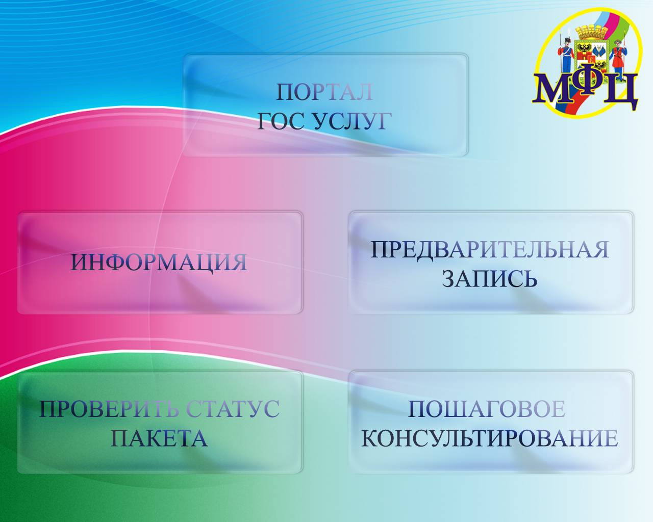

Рисунок 2. Окно получения информации
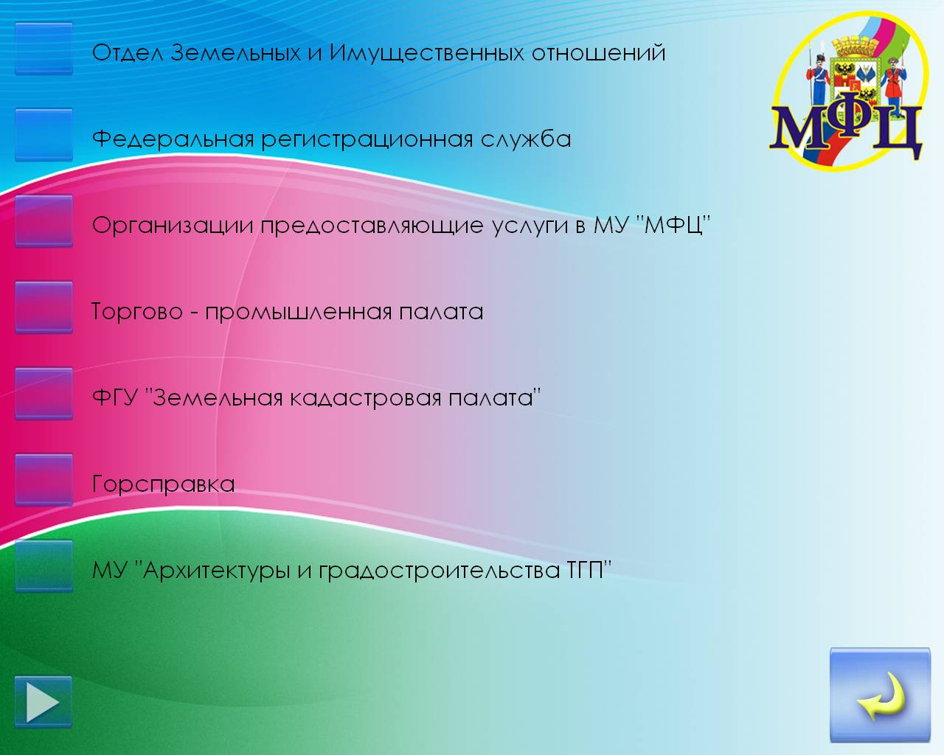

Рисунок 3. Окно отображения информации по выбранной категории
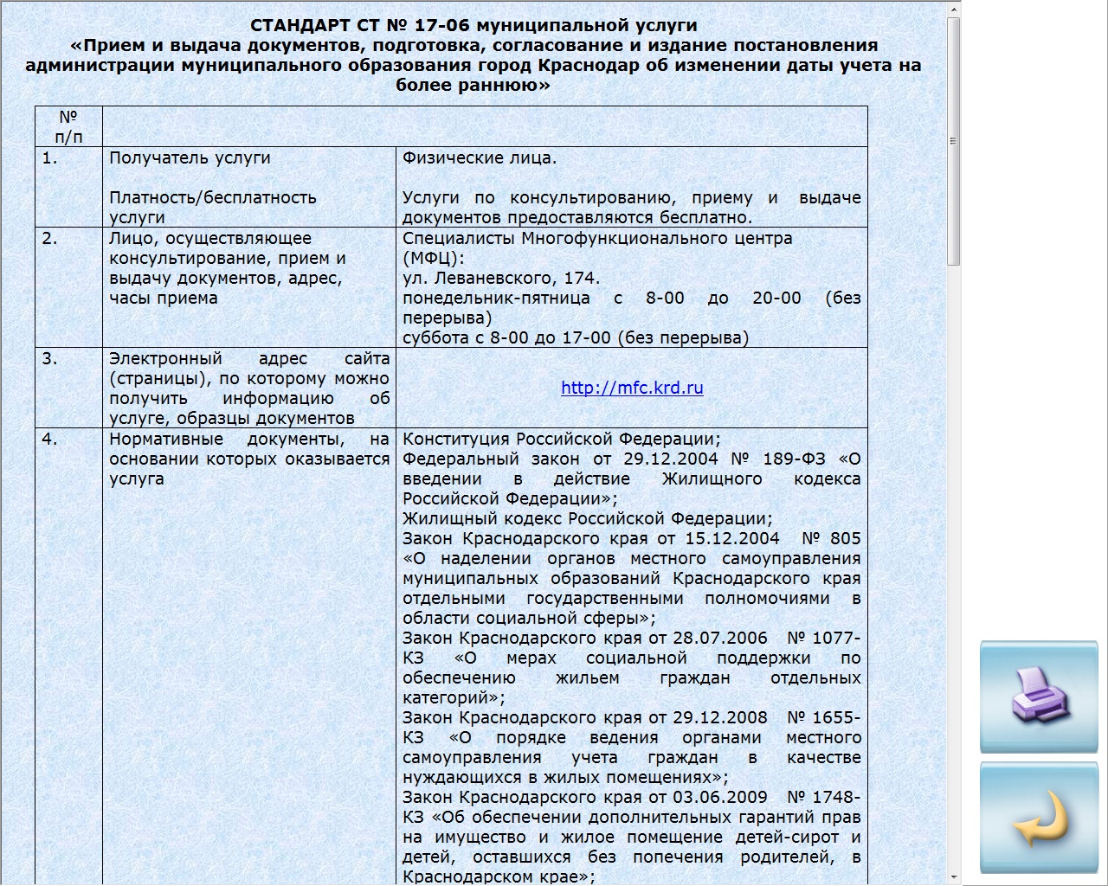

Рисунок 4. Окно проверки статуса пакета
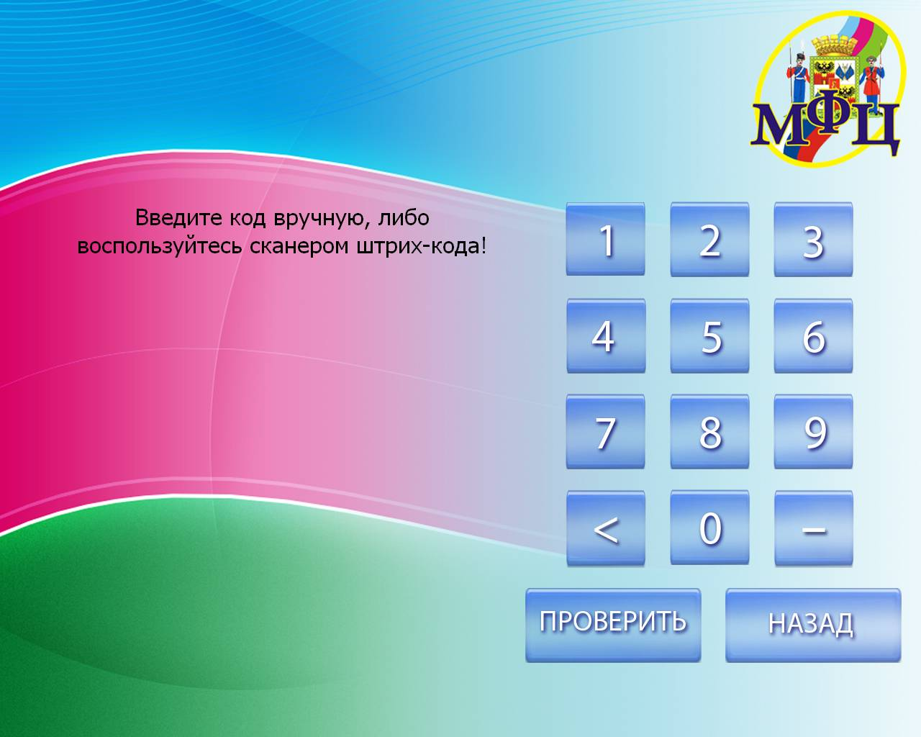

Рисунок 5. Окно проверки статуса пакета
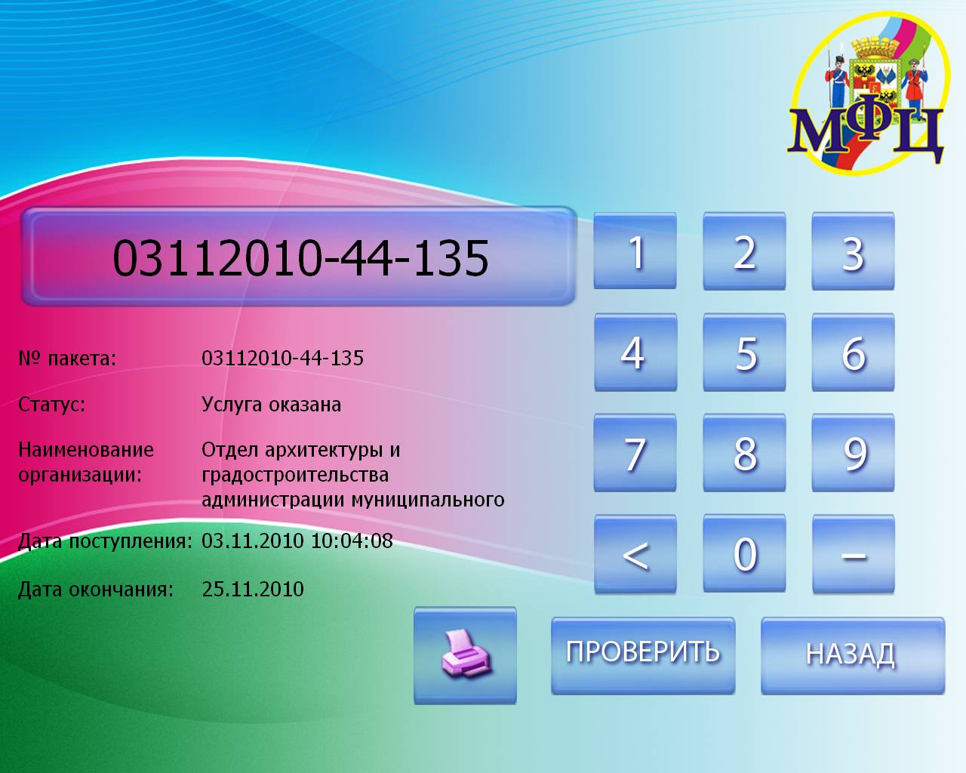

Рисунок 6. Окно пошагового консультирования
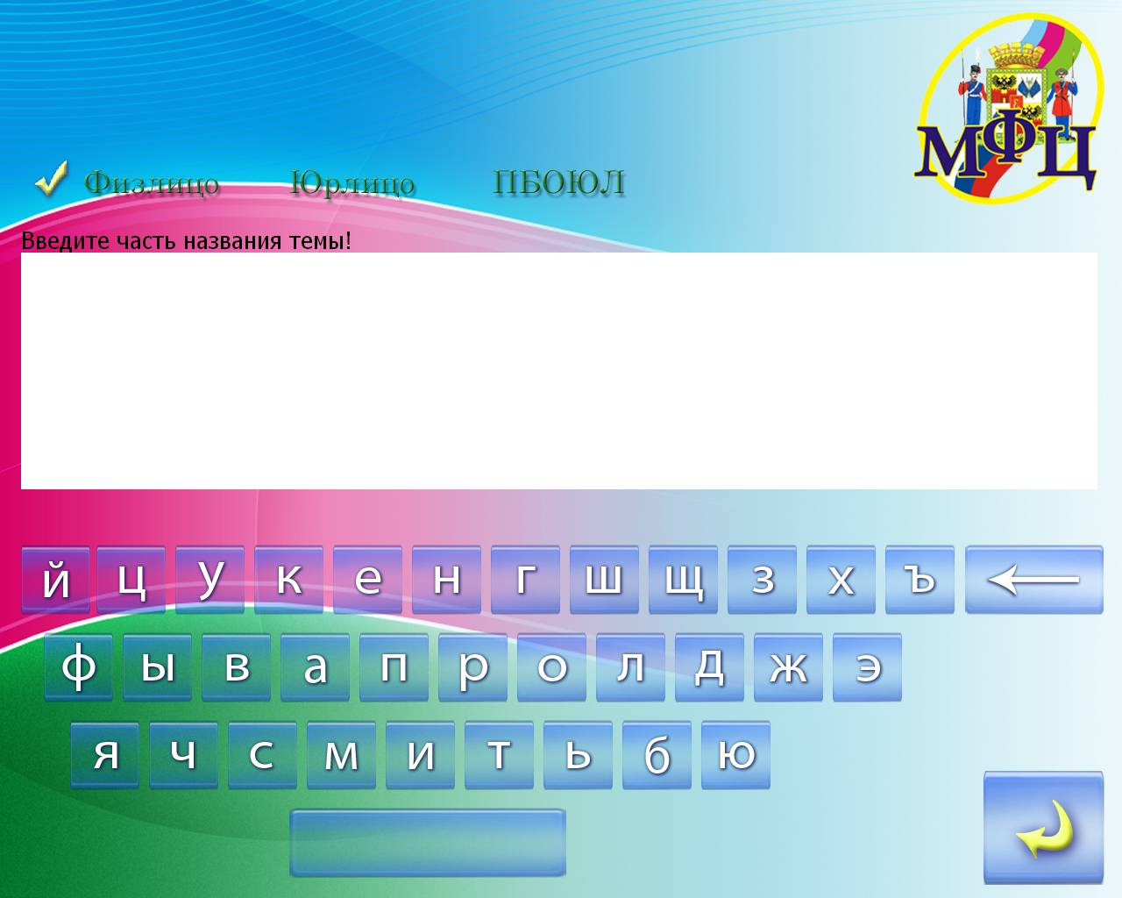

Рисунок 7. Пример ввода названия темы
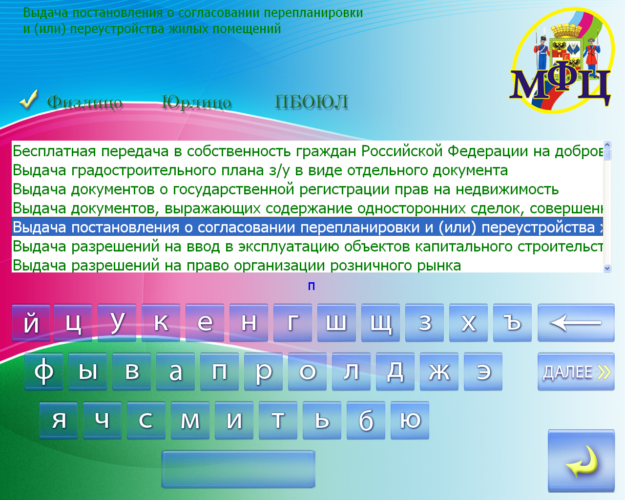

Рисунок 8. Окно запроса наличия/отсутствия документов
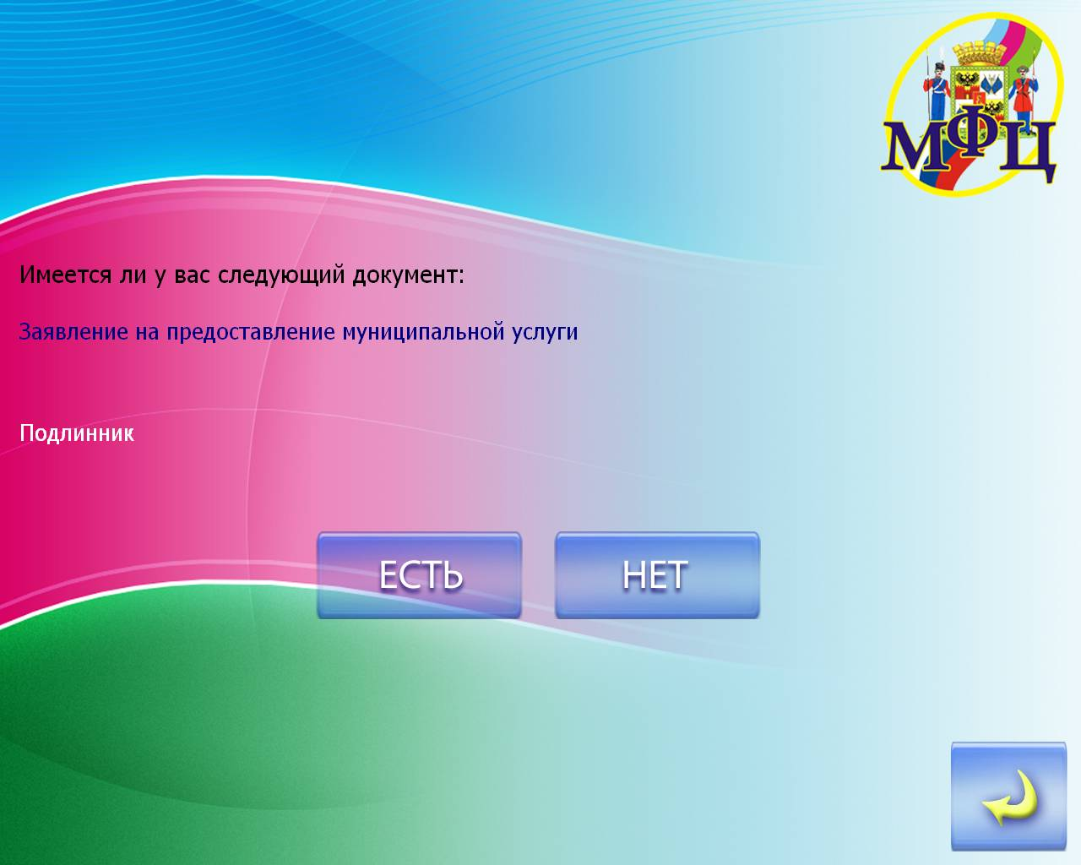

Рисунок 9. Пример отчета системы консультирования
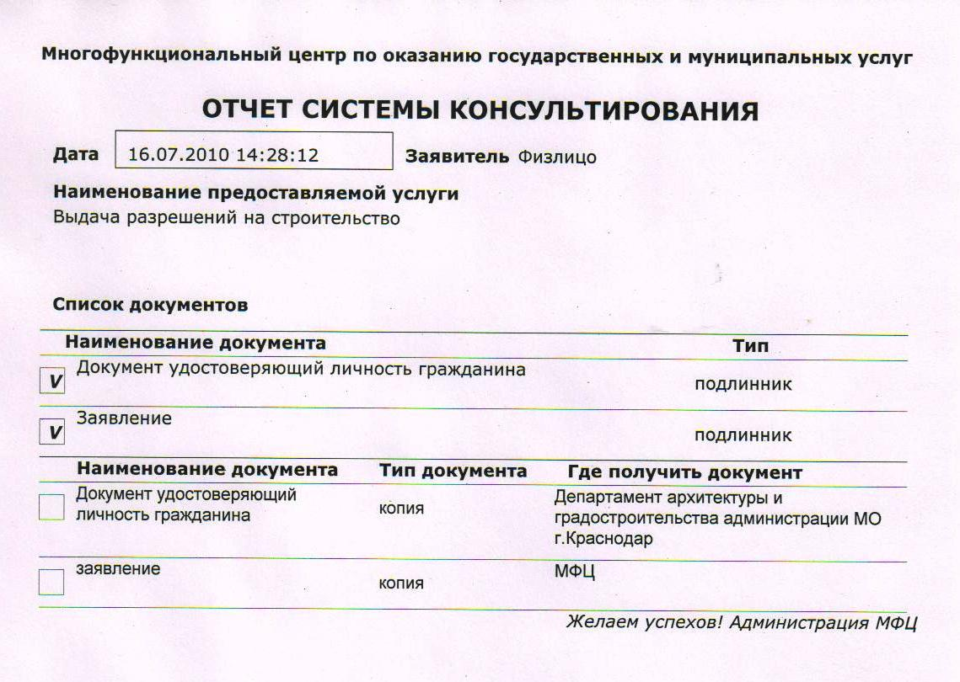

Рисунок 10. Форма предварительной записи (меню регистратора)
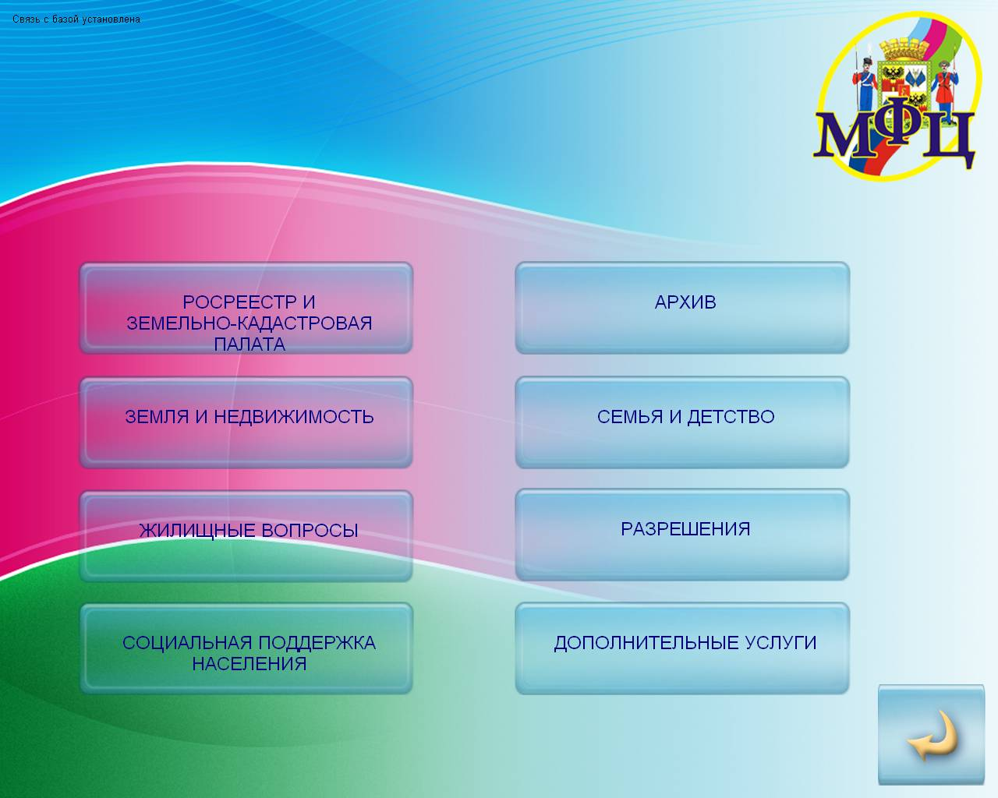

Рисунок 11. Форма выбора даты
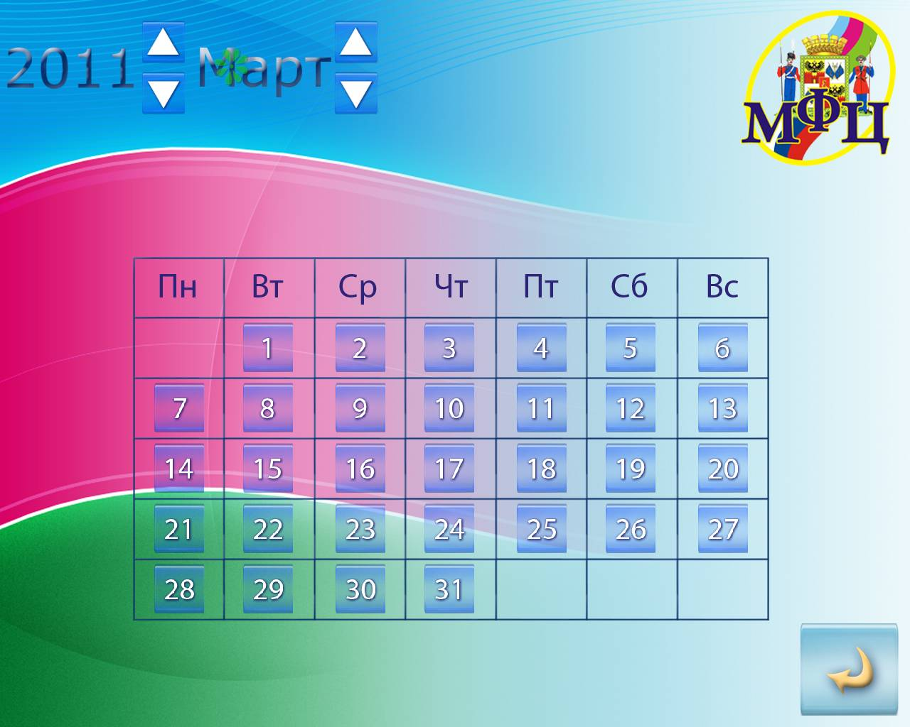

Рисунок 12. Форма выбора времени
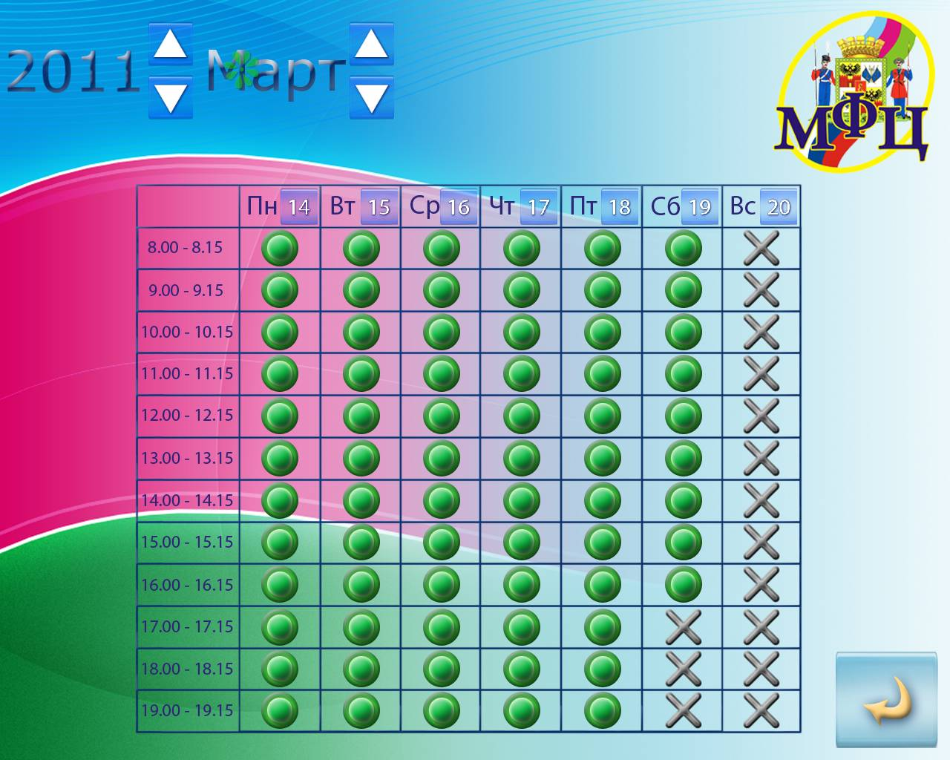

Рисунок 13. Форма ввода ФИО
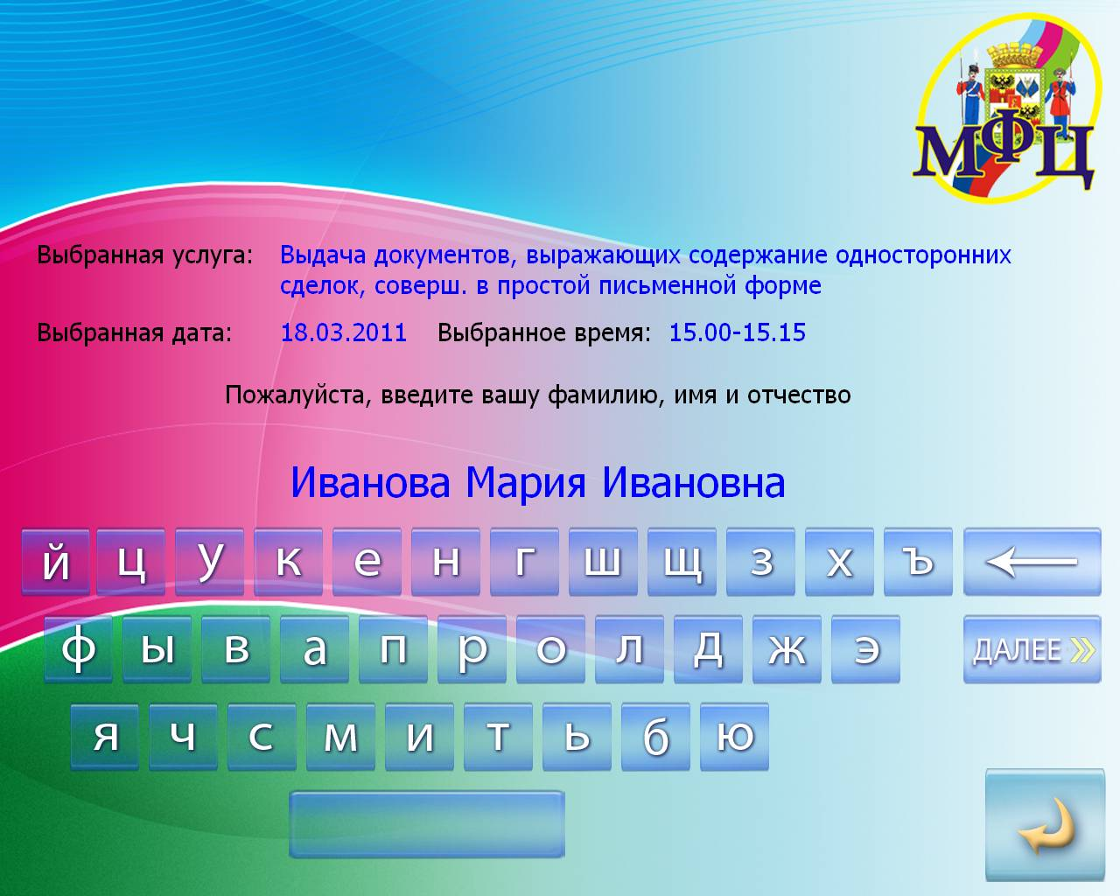

Рисунок 14. Портал «ГОСУСЛУГИ»
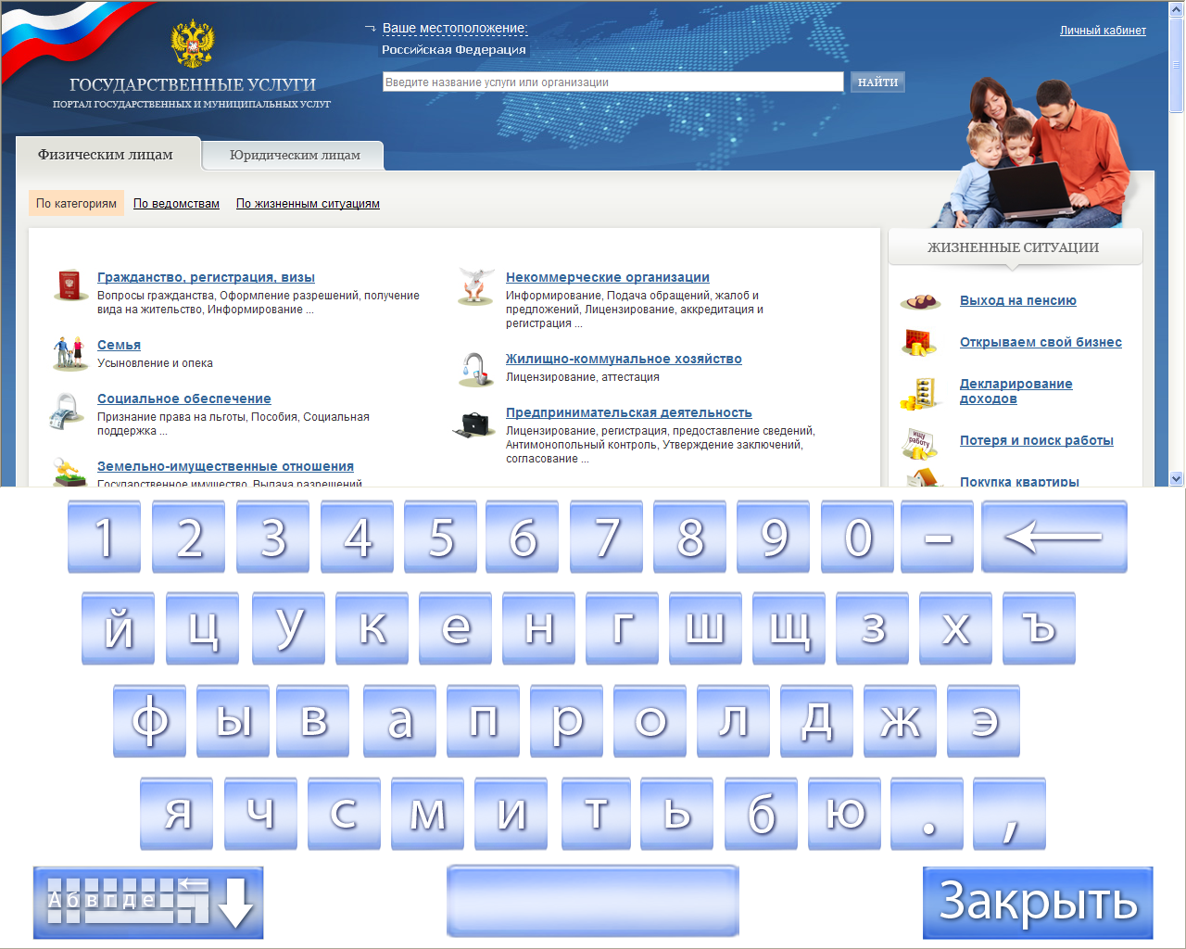

Рисунок 15. Информационные сообщения



    - Требования к аналитической подсистеме.
Подсистема предназначена для оценки эффективности работы сотрудников МФЦ. Подсистема должна позволять разрабатывать и формировать разработанные отчетные формы на основании данных о предоставленных услугах, фактах и событиях хода их предоставления.
В АИС МФЦ должны входить разработанные типовые формы отчетности, а также типовой набор печатных форм.
АИС МФЦ должна обеспечивать формирование статистических данных по следующим показателям (табличное представление):
- по операторам;
- по организациям;
- по организациям в разрезе услуг;
- по организациям в разрезе операторов;
- по услугам сводный;
- по группам и подгруппам услуг;
- по времени посещения по группам и подгруппам услуг;
- по времени посещения по организациям;
- по времени посещения по операторам;
- по степени удовлетворенности качеством предоставления услуг в многофункциональном центре в разрезе организаций и услуг.
АИС МФЦ должна обеспечивать формирование аналитических данных по следующим показателям (графическое представление):
1. По операторам:
ФИО
Количество принятых пакетов
Количество выданных пакетов
Количество отказов
Количество консультаций
2. По организациям:
Количество принятых заявителей
Количество принятых пакетов
Количество выданных пакетов
Количество выданных пакетов с нарушением сроков
Количество выданных пакетов с успешным результатом услуги
Количество выданных пакетов с отказом в предоставлении услуги
Количество пакетов, по которым предоставление услуги приостановлено
3. По видам услуг:
Количество принятых заявителей
Количество принятых пакетов
Количество выданных пакетов
Количество выданных пакетов с нарушением сроков
Количество выданных пакетов с успешным результатом услуги
Количество выданных пакетов с отказом в предоставлении услуги
Количество пакетов, по которым предоставление услуги приостановлено
4. Общие показатели:

Соблюдение сроков предоставления государственных и муниципальных услуг (в том числе предельных сроков осуществления административных процедур) | (Количество потребителей услуги, которым услуга предоставлена своевременно/Общее количество потребителей услуги)*100
Удовлетворенность потребителей государственных и муниципальных услуг работой МФЦ | (Количество получателей государственных и муниципальных услуг в МФЦ, обоснованно ответивших, что качеством услуг в МФЦ удовлетворены/Количество опрошенных получателей услуг)*100
Доля заявителей, время ожидания которых в очереди соответствует сроку, установленному в регламенте деятельности МФЦ | Количество заявителей, ожидавших в очереди в соответствии со сроком, установленном в регламенте деятельности МФЦ /общее количество заявителей, посетивших МФЦ
Количество обращений заявителей по вопросу предоставления государственных и муниципальных услуг и для получения консультации в МФЦ | Общее количество заявителей, посетивших МФЦ, и получивших консультацию через Call-центр
Количество обращений досудебного обжалования нарушений при предоставлении государственных и муниципальных услуг, поступивших через МФЦ | Общее количество заявлений, поданных по фактам нарушений при предоставлении государствен-ных и муниципальных услуг

Для осуществления общего мониторинга качества предоставления государственных и муниципальных услуг в МФЦ Краснодарского края необходимо обеспечить возможность выгрузки контрольных параметров статистики и аналитики ежедневно на центральный сервер мониторинга и статистики. Также для просмотра параметров необходимо обеспечить веб-интерфейс получения данных по запросу пользователя в графическом либо табличном виде.
Функция мониторинга должна обеспечивать:
• Для администратора (сотрудника Заказчика):
- мониторинг контрольных показателей исполнения административных регламентов предоставления государственных услуг (в соответствии с настройками);
- формирование отчетности о контрольных показателях исполнения административных регламентов в разрезе государственных и муниципальных услуг, исполнителей, этапов (в соответствии с настройками), в том числе, о направлении запросов и получении ответов на них;
- получение подробной информации о ходе и результатах выполнения каждого этапа (процедуры) процесса предоставления государственных и муниципальных услуг, о действиях и результатах каждого исполнителя.
К функции мониторинга предъявляются следующие требования:
• доступна администратору (сотруднику Заказчика);
• предоставляется через закрытый для незарегистрированных пользователей Web-интерфейс АРМ пользователя АИС МФЦ;
• состоит в отображении этапов выбранного процесса предоставления государственной или муниципальной услуги (по конкретному получателю государственных и муниципальных услуг) с индикацией текущей стадии выполнения процесса, а также с отображением всех его контрольных показателей, их целевых и фактических значений, с привязкой к этапам (процедурам) процесса, результат выполнения которых они иллюстрируют;
К функции формирования отчетности о контрольных показателях исполнения административных регламентов предъявляются следующие требования:
• доступна администратору (сотруднику Заказчика);
• предоставляется через закрытый для незарегистрированных пользователей Web-интерфейс АРМ пользователя АИС МФЦ;
• состоит в формировании отчетов, соответствующих следующим параметрам:
- формируются по данным АИС МФЦ;
- формируются в табличном виде;
- доступны для последующего сохранения в файл одного из стандартных форматов MS Office, в формате PDF, в виде изображений, а также вывода на печать;
• перечень отчетов должен включать (но не ограничиваться):
- отчет по количеству предоставленных государственных и муниципальных услуг по каждой из государственных и муниципальных услуг или по выбранной государственной или муниципальной услуге за определенный период;
- отчет по среднему времени обслуживания по каждому виду государственных и муниципальных услуг;
- отчет по состоянию предоставления государственных и муниципальных услуг, находящихся в обработке, на заданную дату;
- реестр заявителей, подавших заявления за определенный период, с возможностью вывода списка предоставленных документов по каждому заявителю;
- журнал принятых заявителей (заявлений) за заданный период.
К функции получения подробной информации о ходе и результатах выполнения каждого этапа (процедуры) процесса предоставления государственных и муниципальных услуг, о действиях и результатах каждого исполнителя мониторинга предъявляются следующие требования:
• доступна для администратора (сотрудника Заказчика):
• предоставляется через закрытый для незарегистрированных пользователей Web-интерфейс АРМ пользователя АИС МФЦ;
• состоит в предоставлении доступа к подробным данным о процессе предоставления государственных и муниципальных услуг с правом просмотра и без права редактирования;
• права пользователя по отношению к данной функции должны быть настраиваемыми.
- Требования к видам обеспечения.
  - Требования к составу, структуре и способам организации данных в АИС МФЦ.
В АИС МФЦ должно быть обеспечено хранение следующей информации:
- информация о заявителе (включая анализ истории обращений конкретного заявителя);
- информационно-справочные материалы для предоставления информации по услугам, порядку их получения и т.д. (в соответствии с описанием объемов предоставляемой информации в разрезе государственных или муниципальных услуг, включая состав, структуру, вид, объем);
- информация о работе операторов АИС МФЦ;
- классификаторы и иные унифицированные справочники, необходимые для работы АИС МФЦ;
- данные системных журналов и мониторинга ключевых показателей работы АИС МФЦ;
- списки пользователей, права доступа к информации, настройки АИС МФЦ и иная административная информация.
Должны быть реализованы удобные механизмы экспорта и, при необходимости, импорта данных в АИС МФЦ. Состав, структура и организация данных в АИС МФЦ обеспечивает выполнение ее функций.
Состав, структура и организация данных должны отвечать следующим требованиям:
- достоверность;
- непротиворечивость;
- полнота;
- отсутствие дублирования данных.
  - Требования по использованию унифицированных документов и классификаторов.
Справочники, кодификаторы и классификаторы, создаваемые и планируемые к использованию в АИС МФЦ должны соответствовать международным, общероссийским и отраслевым справочникам, если аналогичные существуют. Справочники, кодификаторы и классификаторы, используемые АИС МФЦ, должны быть совместимы с международными, общероссийскими, отраслевыми справочниками, кодификаторами и классификаторами, ведущимися во внешних информационных системах, с которыми осуществляется информационное взаимодействие АИС МФЦ.
Перечень классификаторов, кодификаторов и иных унифицированных документов, а также порядок их ведения определяется и корректируется на этапе ввода АИС МФЦ в опытную эксплуатацию. Изменения и уточнения в данный перечень классификаторов могут быть внесены после проведения апробации АИС МФЦ.
  - Требования к техническому обеспечению.
АИС МФЦ должна располагаться на сервере Заказчика (центральный сервер мониторинга и статистики, предназначенный для хранения статистической, аналитической информации и интеграции с центром телефонного обслуживания) и должна выполнять все возлагаемые на нее функции на аппаратном и общем программном обеспечении, имеющем следующие характеристики:
- сервер приложений:
количество процессоров – 2 шт;
тип процессора: четырёхядерный процессор с частотой не менее 2.53 GHz, объем оперативной памяти не менее 12GB;
- сервер СУБД:
количество процессоров – 1шт;
тип процессора: четырёхядерный процессор с частотой не менее 2.53 GHz, объем оперативной памяти не менее 12GB.
Внедряемая АИС МФЦ должна располагаться на ОС используемых Заказчиком:
Microsoft Windows Server 2008 R2 Enterprise;
Microsoft Windows Server 2008 R2 Standard;
Microsoft Windows Server 2008 R2 Datacenter.
Для подключения к внешним информационным системам Заказчик должен обеспечить сетевую связность сервера с региональной мультисервисной сетью органов государственной власти Краснодарского края.
- Этапы, состав и содержание технологических работ по разработке АИС МФЦ и вводу её в опытную эксплуатацию.
Проведение технологических работ по разработке и по вводу в опытную эксплуатацию типового программного продукта по комплексной автоматизации работы МФЦ должны выполняться в соответствии с нижеуказанном планом-графиком:

№ п/п | Наименование мероприятий
 | Разработка ПО АИС МФЦ, развёртывание основных подсистем на сервере Заказчика с предоставлением доступа сотрудникам Заказчика
 | Настройка АИС МФЦ. Внесение тестовых данных (по заявлениям, заявителям, основным статистическим показателям, справочникам, кодификаторам и классификаторам) в базу данных АИС МФЦ
 | Настройка сканирования документов
 | Выполнение настройки ПО Инфокиоска
 | Осуществление подготовки программы испытаний и методики испытаний
 | Подготовка материалов для инструктажа пользователей, включающих все специфичные настройки, произведённые Исполнителем
 | Проведение инструктажа пользователей АИС МФЦ
 | Проведение предварительных испытаний АИС МФЦ, сбор замечаний и требований, донастройка функционала АИС МФЦ, внесение изменений в документацию
 | Ввод АИС МФЦ в опытную эксплуатацию в Уполномоченном МФЦ, МФЦ Динского района и МФЦ Новороссийска
 | Апробация межведомственного взаимодействия в электронном виде через СМЭВ
 | Выполнение настройки интеграции с ЦТО и общей системой мониторинга и статистики
 | Выполнение настройки интеграции с УЭК
 | Выполнение настройки интеграции с ГИС ГМП
 | Выполнение настройки интеграции с ЕСИА
 | Выполнение настройки интеграции с РПГУ
 | Выполнение настройки экстерриториальности
 | Выполнение настройки интеграции с ИСЭД
 | Передача неисключительных прав на АИС МФЦ

Изменения этапов, состава и сроков исполнения при выполнении контракта не допускается, за исключением ситуаций отсутствия готовности Заказчика к выполнению текущего этапа. Исполнитель вправе выполнить работы досрочно, при условии письменного согласования с Заказчиком новых сроков проведения технологических работ по разработке АИС МФЦ и вводу её в опытную эксплуатацию.
  - Разработка ПО АИС МФЦ, развёртывание основных подсистем на сервере Заказчика с предоставлением доступа сотрудникам Заказчика.
На данном этапе Исполнитель должен выполнить разработку АИС МФЦ.
Исполнитель готовит и утверждает у Заказчика методику предварительных испытаний ПО АИС МФЦ без использования специального оборудования (методика должна быть составлена в соответствии с ГОСТ 34.603-92 «Информационная технология. Виды испытаний автоматизированных систем»).
Исполнитель производит установку и настройку адаптированного программного обеспечения, необходимого для работы АИС МФЦ на оборудовании Заказчика.
На данном этапе Заказчик должен получить доступ к АИС МФЦ.
Результаты этапа фиксируются актом о развёртывании АИС МФЦ.
Необходимым условием для начала данного этапа являются предоставление Заказчиком технических средств для развертывания АИС МФЦ.
  - Настройка АИС МФЦ. Внесение тестовых данных (по заявлениям, заявителям, основным статистическим показателям, справочникам, кодификаторам и классификаторам) в базу данных АИС МФЦ.
По данному направлению Исполнитель должен выполнить следующее:
- создание ролей пользователей и назначение им прав доступа (в том числе Исполнителем должна быть настроена роль администратора АИС МФЦ);
- настройка (конфигурирование) процесса предоставления услуги, согласованного Заказчиком и выполненного в соответствии с типовым административным регламентом МФЦ и другими НПА, с учетом требований к печатным формам и статистическим отчетам;
- настройка справочников, кодификаторов и классификаторов для наполнения АИС МФЦ всеми необходимыми сведениями, в том числе: о порядке предоставления услуг (в том числе: входящие и исходящие документы; способы подачи заявления и получения услуги; типы заявителей), об органах, участвующих в предоставлении услуг;
- настройка предоставления 5 государственных и муниципальных услуг;
- внесение тестовых данных в базу данных установленной и настроенной АИС МФЦ. Должны быть внесены сведения о заявлениях, заявителях, основные статистические показатели.
  - Настройка сканирования документов.
На данном этапе Исполнитель обеспечивает настройку следующих видов сканирования:
- точечное сканирование документов из файловой системы посредством запуска диалога сканирования из основной программы. Необходимо предусмотреть дополнительную возможность присоединения изображения с носителя информации;
- потоковое сканирование пакета документов с возможностью распознавания документов по штрих-коду и прикрепления скан-копий документа к «Делу»;
- потоковое сканирование документов с возможностью распознавания по штрих-коду пакета документов и прикрепления электронного пакета к «Делу»;
- потоковое сканирование документов с возможностью прикрепления скан-копий из папки документов определенного каталога из файловой системы к «Делу».
Результатом этапа является настроенный процесс присоединения скан-копий документов к «Делу» заявителя автоматизированный (без участия оператора) либо в ручном режиме, а также разработана «Инструкция пользователя по сканированию документов».
  - Выполнение настройки ПО Инфокиоска.
На данном этапе Исполнитель должен обеспечить настройку ПО Инфокиоска для целей использования его заявителями МФЦ.
Результатом этапа является наличие функционала, удовлетворяющего предусмотренным настоящим техническим заданием требованиям к Инфокиоску.
  - Осуществление подготовки программы испытаний и методики испытаний.
Программа и методика испытаний должна содержать следующие разделы:
- объект испытаний;
- цель испытаний;
- общие положения;
- объем испытаний;
- требования технического задания и перечень проверок;
- условия и порядок проведения испытаний;
- материально-техническое обеспечение испытаний;
- перечень методик испытаний.
В разделе "Объект испытаний" указывается:
- полное наименование АИС МФЦ, обозначение;
- комплектность испытательной АИС МФЦ.
В разделе "Цель испытаний" указываются цели и задачи, которые должны быть достигнуты и решены в процессе испытаний.
В разделе "Общие положения" указываются:
- перечень руководящих документов, на основании которых проводят испытания;
- место и продолжительность испытаний;
- организации, участвующие в испытаниях;
- перечень ранее проведенных испытаний.
В разделе "Объем испытаний" указываются:
- перечень требований технического задания и соответствующие им количественные и качественные характеристики (показатели), подлежащие оценке в процессе испытаний;
- этапность и последовательность проведения испытаний;
- критерии завершения испытаний с положительным результатом;
- перечень работ, проводимых после завершения испытаний, требования к ним, объем и порядок проведения.
В разделе "Условия и порядок проведения испытаний" указываются:
- условия проведения испытаний;
- условия начала и завершения отдельных этапов испытаний;
- имеющиеся ограничения при проведении испытаний;
- порядок проведения проверок, включая методику оценки показателей с указанием расчетных соотношений для определения значений показателей (при необходимости) и их допустимых значений для принятия решения о положительном результате проверок (методики могут приводиться в приложении);
- требования к техническому обслуживанию АИС МФЦ при проведении испытаний;
- меры, обеспечивающие безопасность и безаварийность проведения испытаний;
- порядок взаимодействия организаций, участвующих в испытаниях;
- порядок привлечения экспертов в процессе проведения испытаний;
- требования к персоналу, проводящему испытания, и порядок его допуска к испытаниям.
В разделе "Материально-техническое обеспечение испытаний" указываются виды материально-технического обеспечения с распределением задач и обязанностей организаций, участвующих в испытаниях.
При проведении испытаний в несколько этапов должна быть оформлена единая Программа и методика испытаний.
Результатом этапа является согласованная с Заказчиком Программа испытаний и методика испытаний.
  - Подготовка материалов для инструктажа пользователей, включающих все специфичные настройки, произведённые Исполнителем.
На данном этапе Исполнителем должны быть разработаны следующие документы:
- методика инструктажа администратора, руководство администратора;
- методика инструктажа технолога, руководство технолога;
- методика инструктажа пользователя АИС МФЦ, руководство пользователя АИС МФЦ;
- руководство по инсталляции и конфигурации внедряемых подсистем и модулей.
Методики должны содержать этапы инструктажа, состав этапов по темам, рекомендуемые практические занятия для усвоения материала, видеоуроки, рекомендуемые тесты и практические занятия для проверки полученных знаний.
Методики и руководства должны быть наглядными, содержать, помимо текста, фрагменты экранных форм АИС МФЦ.
Разработанные материалы для инструктажа должны обеспечить выполнение следующих целевых задач курса:
- формирование у администраторов АИС МФЦ практических навыков, необходимых для настройки АИС МФЦ, добавления новых элементов настройки, создания новых пользователей, а также необходимых настроек для правильного взаимодействия с реестрами АИС МФЦ;
- формирование у технологов АИС МФЦ практических навыков, необходимых для настройки услуг и наполнения справочников АИС МФЦ;
- формирование у пользователей практических навыков, необходимых для работы с АИС МФЦ;
- ознакомление администраторов и технологов с пониманием общего процесса предоставления услуг в целом, от момента приема документов от заявителя до выдачи ему результата;
- ознакомление администраторов с основными структурными компонентами АИС МФЦ;
- анализ типичных ошибок, встречающиеся при настройке АИС МФЦ и возможные последствия этих ошибок;
- формирование у администраторов и технологов навыков настройки услуг;
- ознакомление пользователей с общим процессом предоставления услуг в целом, от момента приема документов от заявителя до выдачи ему результата;
- ознакомление пользователей с функциональными обязанностями, распределенными по ролям пользователей АИС МФЦ.
  - Проведение инструктажа пользователей АИС МФЦ.
Для обеспечения высокого уровня автоматизации, полноценного использования предоставляемого функционала и высокого качества предоставляемой пользователям АИС МФЦ информации необходимо, чтобы работу с ней осуществляли подготовленные специалисты. По окончанию инструктажа Исполнитель выдает сертификаты установленного образца, удостоверяющие уровень подготовки пользователей АИС МФЦ.
Для этого необходимо провести инструктаж специалистов Заказчика работе с АИС МФЦ в форме курсов администратора АИС МФЦ для формирования практических навыков, необходимых для настройки АИС МФЦ.
В результате инструктажа Исполнитель должен провести оценку подготовки пользователей на основании группы практических заданий.
В случае проведения инструктажа на территории Заказчика, Заказчик должен предоставить помещение для проведения инструктажа, оборудованное рабочими станциями, подключенными к демонстрационному стенду АИС МФЦ, экран диагональю не менее 1м, с возможностью демонстрации действий инструктора.
Методика инструктажа пользователей, а также зачётная ведомость об итогах тестирования пользователей, прошедших инструктаж работы с АИС МФЦ и сертификаты, удостоверяющие уровень подготовки пользователей, должны быть представлены Исполнителем в качестве результирующих документов этапа.
  - Проведение предварительных испытаний АИС МФЦ, сбор замечаний и требований, донастройка функционала АИС МФЦ, внесение изменений в документацию.
Предварительным испытаниям АИС МФЦ должна предшествовать отладка и тестирование используемых программных и аппаратных средств и предоставление пользователям АИС МФЦ эксплуатационной документации. Предварительные испытания должны проводить сотрудники Заказчика совместно с представителями Исполнителя. Предварительные испытания АИС МФЦ проводятся для определения ее работоспособности и возможности передачи в опытную эксплуатацию, а также определения фактических значений количественных и качественных характеристик АИС МФЦ, определения фактической эффективности АИС МФЦ, корректировки в случае необходимости документации. Предварительные испытания АИС МФЦ проводятся в соответствии с программой и методикой испытаний.
Виды, состав, объем и методы испытаний должны быть проведены в соответствии с ГОСТ 34.603-92 «Информационная технология. Виды испытаний автоматизированных систем», а также ГОСТ РИСО/МЭК 12119-2000 «Информационная технология. Пакеты программ. Требования к качеству и тестирование».
Протокол предварительных комплексных испытаний должен содержать заключение о возможности приемки АИС МФЦ в опытную эксплуатацию, а также перечень необходимых донастроек и рекомендуемые сроки их выполнения.
По результатам предварительных испытаний подписывается акт о передаче АИС МФЦ в опытную эксплуатацию.
  - Выполнение технологических работ по вводу АИС МФЦ в опытную эксплуатацию.
На данном этапе необходимо провести следующие мероприятия:
- ввод АИС МФЦ в опытную эксплуатацию в уполномоченном МФЦ, МФЦ Динского района и МФЦ Новороссийска;
-внесение изменений в документацию по результатам проведения опытной эксплуатации АИС МФЦ;
- консультирование пользователей, сбор замечаний и предложений по донастройке АИС МФЦ по всем вопросам функционирования АИС МФЦ;
- обновление установочных комплектов на электронных носителях и обновление документации АИС МФЦ;
Во время опытной эксплуатации АИС МФЦ необходимо вести рабочий журнал, в который должны заносятся сведения о продолжительности функционирования АИС МФЦ, отказах, сбоях, аварийных ситуациях, изменениях параметров Системы, проводимых корректировках документации и программных средств, наладке технических средств с указанием даты и ответственного лица.
После окончания опытной эксплуатации АИС МФЦ необходимо провести соответствующую донастройку специального программного обеспечения и внесение связанных с этим изменений в документацию, обновить установочные комплекты на электронных носителях.
По завершению выполнения этапа опытной эксплуатации АИС МФЦ должен быть оформлен акт о завершении опытной эксплуатации АИС МФЦ и возможности передачи АИС МФЦ Заказчику.
Заказчик должен определить соответствие АИС МФЦ и документации к ней требованиям данного технического задания. В случае несоответствия АИС МФЦ и документации к ней указанным требованиям, Заказчик направляет АИС МФЦ на донастройку с указанием параметров несоответствия и сроков их устранения.
Ввод АИС МФЦ в эксплуатацию в остальных многофункциональных центрах Краснодарского края не входит в работы по данному контракту.
  - Апробация межведомственного взаимодействия в электронном виде через СМЭВ.
Апробация межведомственного взаимодействия в электронном виде через СМЭВ с использованием АИС МФЦ осуществляется на примере 1 межведомственного запроса, используемого в процессе предоставления государственных и муниципальных услуг, настроенных на этапе настройки АИС МФЦ.
После успешного проведения апробации необходимо произвести настройку остальных адаптеров. Список адаптеров, осуществляющих запрос сведений с использованием системы межведомственного электронного взаимодействия, указан в Приложении 1.
По завершению выполнения этапа апробации межведомственного взаимодействия в электронном виде через СМЭВ должен быть составлен протокол апробации с приложением ответа в .xml формате.
  - Выполнение настройки интеграции с ЦТО и общей системой мониторинга и статистики.
На данном этапе Исполнителем должен быть обеспечен информационный обмен с ЦТО, используемым Заказчиком, для расширения функциональных возможностей АИС МФЦ в части взаимодействия с заявителями по предоставлению информации.
  - Выполнение настройки интеграции с УЭК.
На данном этапе Исполнителем должен быть обеспечен информационный обмен с инфраструктурой УЭК, используемой Заказчиком, для расширения функциональных возможностей АИС МФЦ в части идентификации заявителя в АИС МФЦ.
  - Выполнение настройки интеграции с ГИС ГМП.
На данном этапе Исполнителем должен быть обеспечен информационный обмен с государственной информационной системой о государственных и муниципальных платежах для расширения функциональных возможностей АИС МФЦ в части получения информации об уплате штрафов и пошлин при заказе государственных и муниципальных услуг.
  - Выполнение настройки интеграции с ЕСИА.
На данном этапе Исполнителем должен быть обеспечен информационный обмен с единой системой идентификации и аутентификации для расширения функциональных возможностей АИС МФЦ в части входа пользователей в систему с использованием ЕСИА.
  - Выполнение настройки интеграции с РПГУ.
На данном этапе Исполнителем должен быть обеспечен информационный обмен с региональным порталом государственных и муниципальных услуг для расширения функциональных возможностей АИС МФЦ в части предоставления информации о ходе предоставления государственных и муниципальных услуг на портале (расширенные возможности информирования).
  - Выполнение настройки принципа экстерриториальности.
На данном этапе Исполнителем должна быть обеспечена возможность информационного обмена между АИС МФЦ Краснодарского края. Должны быть настроены функции приема документов, консультирования и выдачи результата.
  - Выполнение настройки интеграции с ИСЭД.
Исполнитель должен выполнить интеграцию с ИСЭД (одной из выбранных Заказчиком) по следующим направлениям:
- передача пакетов документов в ИСЭД;
- интеграция по описанию услуг;
- получение актуальных статусов дела из ИСЭД.
  - Передача неисключительных прав на АИС МФЦ.
На данном этапе Исполнитель обеспечивает передачу неисключительных прав на АИС МФЦ Заказчику.
Результатом этапа является подписанный лицензионный договор на передачу неисключительных прав в объеме, предусматривающем возможность эксплуатации АИС МФЦ Заказчиком в количестве до 450 АРМ пользователей.
  - По завершению проведения технологических работ по разработке АИС МФЦ и вводу её в опытную эксплуатацию и после передачи АИС МФЦ Заказчику стороны подписывают Акт выполненных работ, подтверждающий выполнения Исполнителем принятых на себя обязательств.
- Требования к гарантийному обслуживанию.
Срок предоставления гарантии качества АИС МФЦ составляет 12 месяцев с момента подписания протокола приемочных испытаний и акта выполненных работ.
Гарантийные обязательства по программному обеспечению включают в себя устранение выявленных в процессе эксплуатации ошибок и сбоев, первоначальную адаптацию программного обеспечения под требования локальных нормативных актов и регламентов. Добавление новых функций гарантийными обязательствами не предусматривается.
Все обращения Заказчика должны фиксироваться Исполнителем в трекинговой системе и классифицироваться по их критичности.
Выделенные сотрудники Заказчика получают доступ к системе регистрации инцидентов и должны иметь возможность как регистрации новых инцидентов так и отслеживания заведённых ранее инцидентов.
Гарантийное обслуживание осуществляется Исполнителем в период Гарантийного срока дистанционно в течение 1 (одного) рабочего дня либо в случае невозможности устранения недостатков путём удалённого доступа обеспечивает выезд специалиста на место выявления ошибки или сбоя в течение 3 (трёх) рабочих дней с момента поступления соответствующей заявки от Заказчика.
Если в течение гарантийного срока выявится, что АИС МФЦ имеет дефекты и недостатки, которые являются следствием ненадлежащего выполнения Исполнителем принятых им на себя обязательств, в том числе будет обнаружено несоответствие технических, функциональных или эксплуатационных характеристик АИС МФЦ требованиям Технического задания, то Заказчик направляет Исполнителю Акт о скрытых недостатках, с определением срока устранения дефектов и недостатков. Исполнитель устраняет выявленные дефекты и недостатки за свой счёт.
Все скрытые недостатки, выявленные в АИС МФЦ в процессе ее эксплуатации в период Гарантийного срока, Исполнитель обязуется устранить в течение 5 (пяти) рабочих дней со дня получения письменного требования Заказчика, если иной срок устранения дефектов не определен Сторонами.
- Требования к документированию.
Все компоненты АИС МФЦ, предназначенные для работы конечных пользователей, должны иметь интерфейс и документацию на русском языке. Все независимо лицензируемые и приобретаемые компоненты программного обеспечения должны быть подробно описаны с указанием их назначения и версий.
Исполнитель должен предоставить полный комплект документов, необходимых для эксплуатации АИС МФЦ и отражающих текущее состояние АИС МФЦ.
Комплект документов, выполненных на русском языке, представляется Заказчику в двух экземплярах в печатном виде на бумажном и электронном носителе.
Перечень разрабатываемых документов, подлежащий передаче Заказчику по результатам проведения технологических работ по разработке АИС МФЦ и вводу её в опытную эксплуатацию, приведен в Таблице «Список документов».

Таблица. Список документов.
№ | Наименование документа | Стандарт
 | Методика предварительных испытаний ПО АИС МФЦ  Протокол предварительных испытаний ПО АИС МФЦ  Акт о развертывании АИС МФЦ на оборудовании Заказчика | ГОСТ 34.603-92
 | Инструкция пользователя по сканированию документов
 | Программа испытаний и методика испытаний ПО АИС МФЦ | ГОСТ 34.603-92
 | Руководство пользователя АИС МФЦ  Руководство технолога АИС МФЦ  Руководство администратора АИС МФЦ  Руководство по инсталляции и конфигурации внедряемых подсистем и модулей | РД 50-34.698-90
Методика инструктажа пользователя АИС МФЦ
Методика инструктажа администратора АИС МФЦ
Методика инструктажа технолога АИС МФЦ
Зачетная ведомость об итогах тестирования пользователей
Сертификаты об обучении установленного образца
Протокол предварительных комплексных испытаний
Акт о передаче АИС МФЦ в опытную эксплуатацию
Рабочий журнал опытной эксплуатации АИС МФЦ
Акт о завершении опытной эксплуатации АИС МФЦ
 | Протокол апробации межведомственного взаимодействия
 | Протокол проверки устранения замечаний (реализации рекомендаций)
 | Протокол приемочных испытаний
 | Лицензионный договор на передачу неисключительных прав

Примечание.
Товарные знаки указаны в Техническом задании без сопровождения слов «или эквивалент» по причине необходимости обеспечения совместимости и функциональности АИС МФЦ с программным обеспечением Заказчика и существующей инфраструктурой региональной мультисервисной сети органов государственной власти Краснодарского края (т.е. в соответствии с частью 3 статьи 34 Федерального закона от 21.07.2005 № 94-ФЗ имеет место «необходимость обеспечения взаимодействия таких товаров с товарами, используемыми Заказчиком»).
Приложение 1.
Список адаптеров для реализации в Краснодарском крае в 2013 году
№ | Название | Сведения
 | Росреестр Выписка из ЕГРП, общедоступные сведения | Выписка из Единого государственного реестра прав на недвижимое имущество и сделок с ним (содержащая общедоступные сведения о зарегистрированных правах на объект недвижимости)
 | Росреестр Выписка из ЕГРП о переходе прав | Выписка из Единого государственного реестра прав на недвижимое имущество и сделок с ним о переходе прав на объект недвижимого имущества
 | Росреестр Выписка из ЕГРП о правах отдельного лица | Выписка из Единого государственного реестра прав на недвижимое имущество и сделок с ним о правах отдельного лица на имевшиеся (имеющиеся) у него объекты недвижимого имущества
 | Росреестр Кадастровая выписка | Кадастровая выписка об объекте недвижимости
 | ФНС России задолженность | Сведения о наличии (отсутствии) задолженности по уплате налогов, сборов, пеней и штрафов за нарушения законодательства
 | ФНС России сведения об ИНН | Сведения об ИНН физического лица на основании полных паспортных данных. Сведения об ИНН физического лица на основании данных о ФИО и дате рождения
 | ФНС России выписка из ЕГРЮЛ | Сведения из Единого государственного реестра юридических лиц (краткие сведения или полная выписка)
 | ФНС России выписка из ЕГРИП | Сведения из Единого государственного реестра индивидуальных предпринимателей (краткие сведения или полная выписка)
 | ПФР СНИЛС | Запрос на получение страхового номера застрахованного лица

